A. Lập kế hoạch cho dự án và Viết báo cáo phân tích
I. Dự án lập trình
Tạo project:
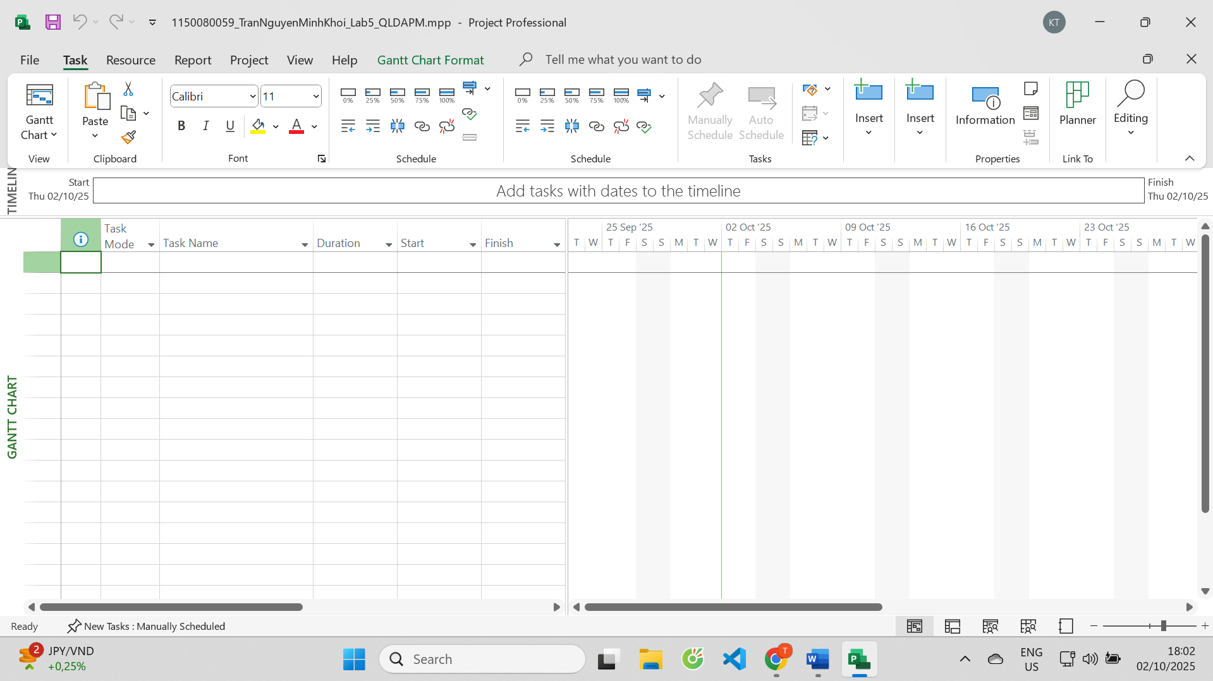
Thiết lập thông tin ban đầu:
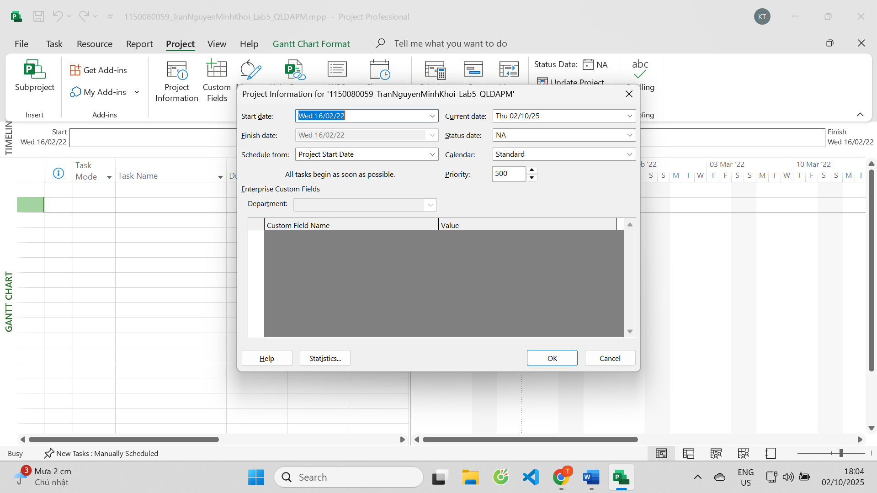
I.1. Lập kế hoạch cho dự án lập trình
Bảng 1.1 Danh sách nhiệm vụ của dự án lập trình:
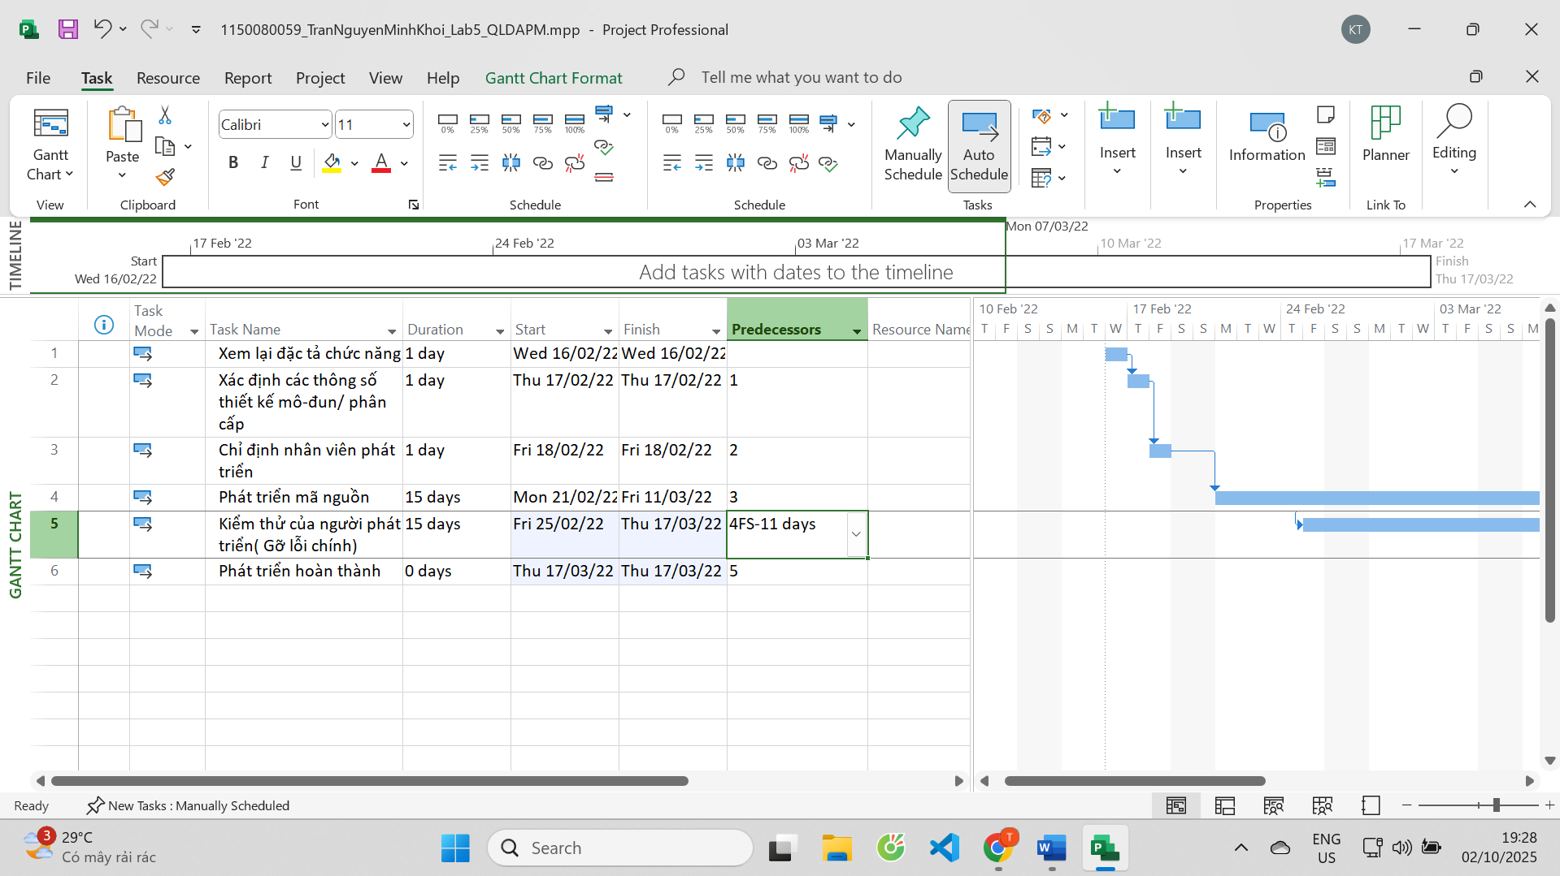
Bảng 1.2: Thông tin nguồn nhân lực của dự án lập trình: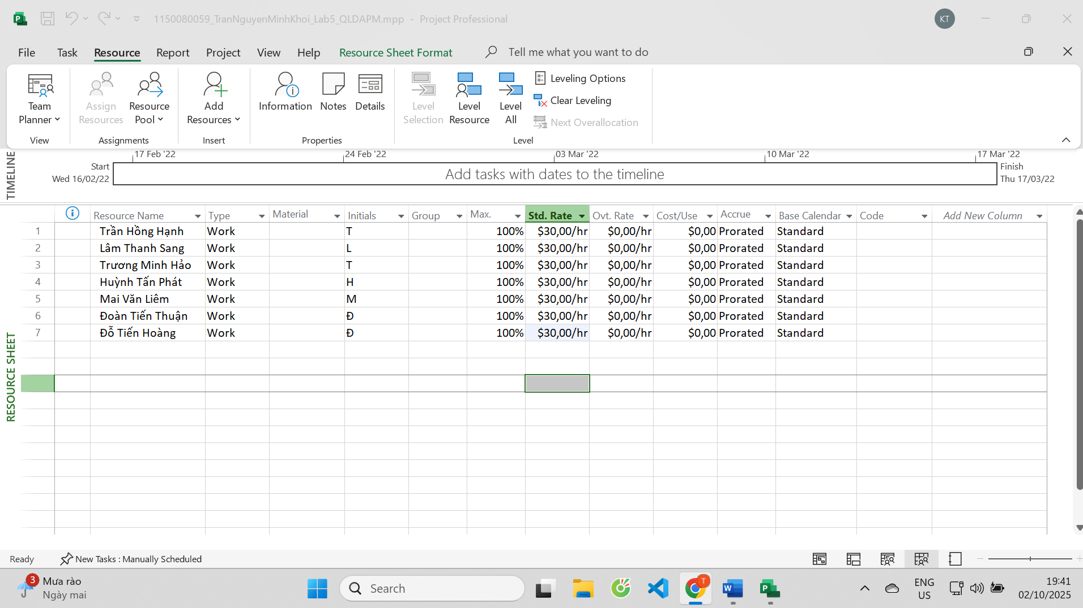
Bảng 1.3: Phân công nhân lực cùa dự án lập trình
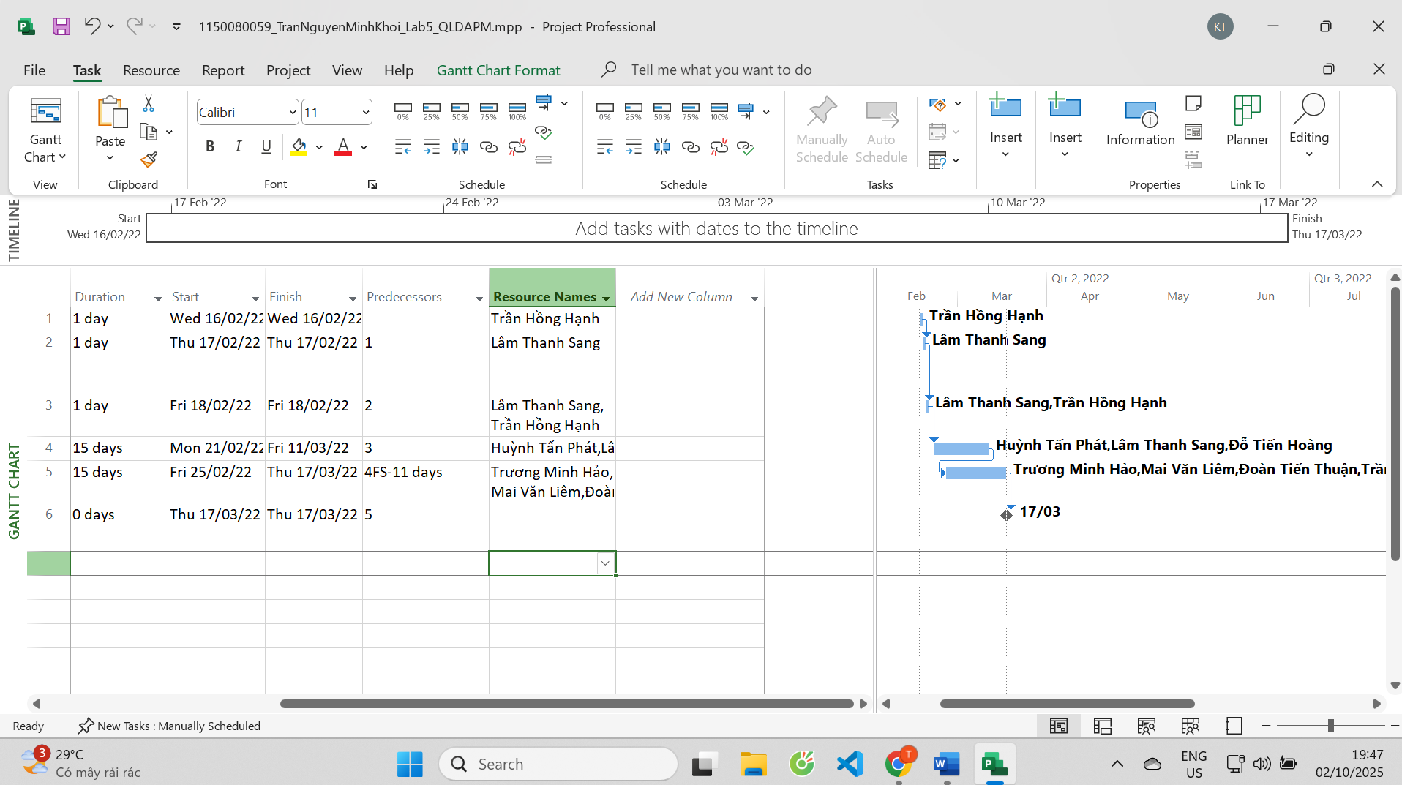
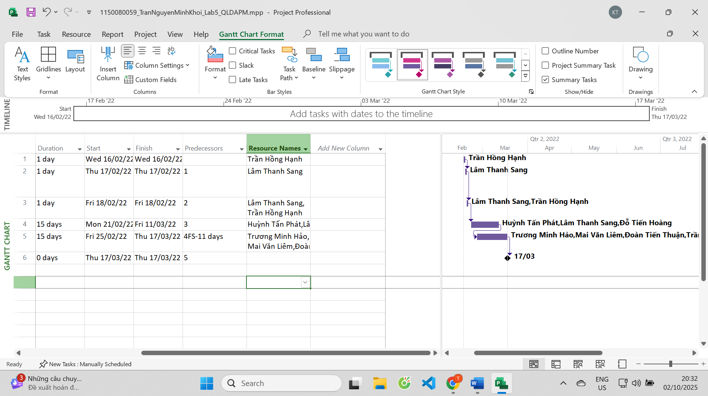
I.2. Phân tích dự án lập trình
Từ dự án trên, sinh viên tạo tập tin MSSV_LAB51.docx để trả lời những câu hỏi sau:
1. Lưu biểu đồ Gantt (đã tùy chỉnh các thanh nhiệm vụ) vào tập tin MSSV_LAB51.docx. 2. Lâm Thanh Sang thực hiện những nhiệm vụ nào? Liệt kê:
a. Số giờ làm việc theo kế hoạch, mức lương chuẩn, chi phí theo kế hoạch cho từng nhiệm vụ mà Sang thực hiện?
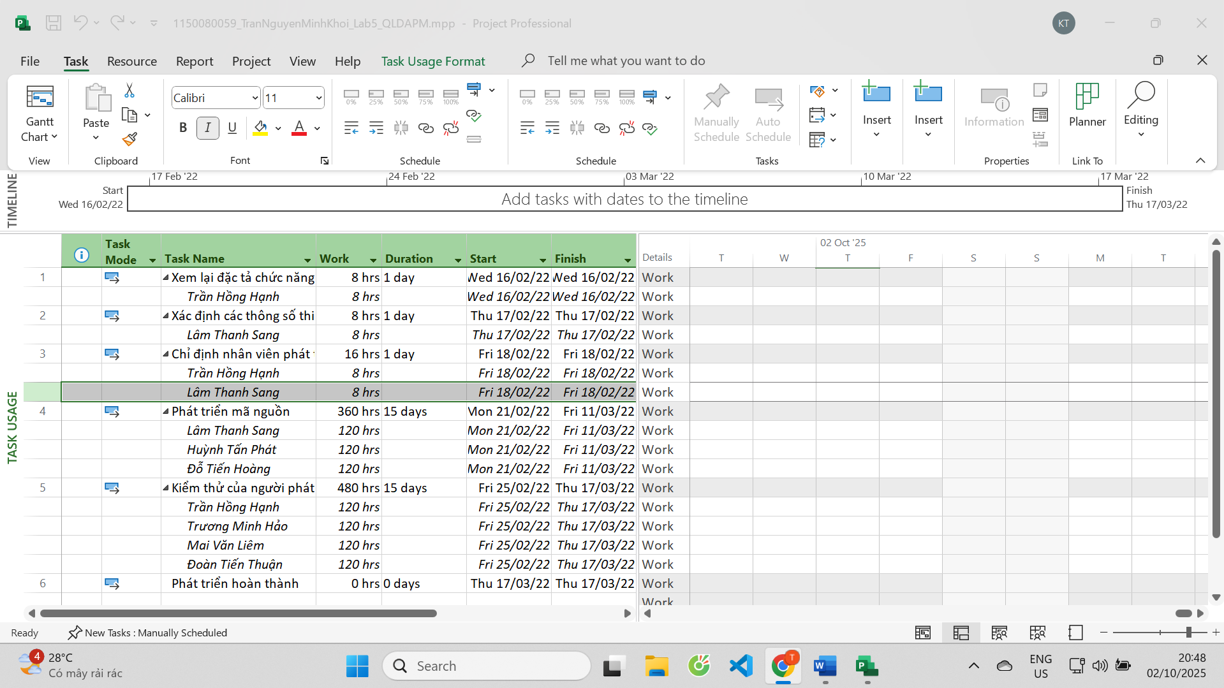
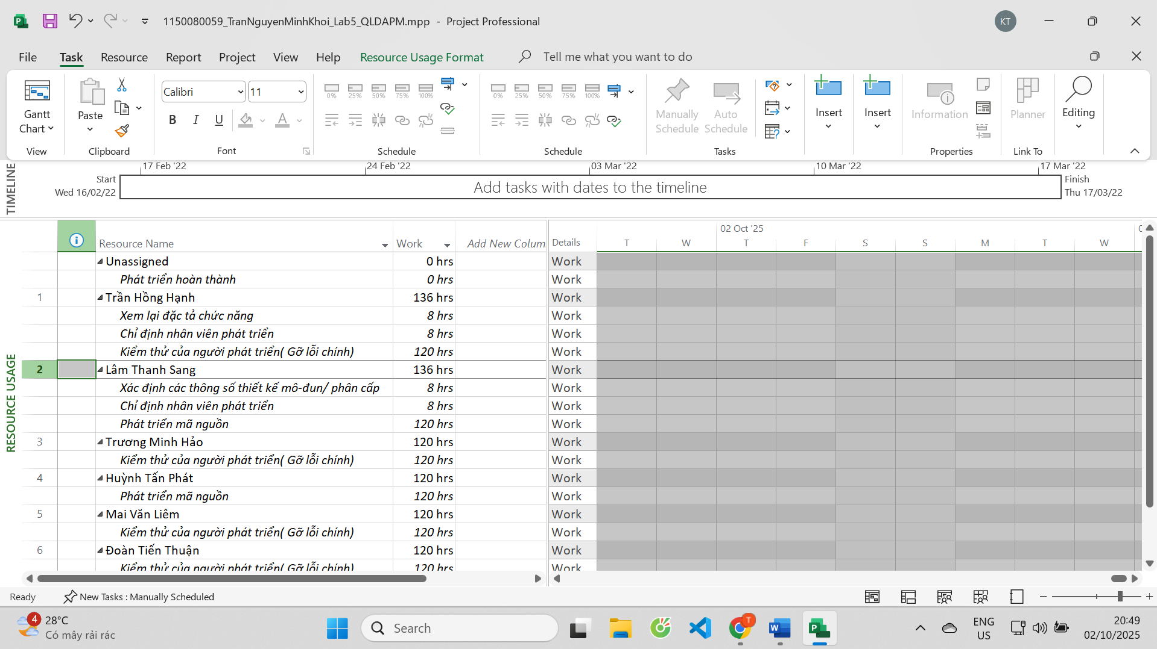

b. Tổng số giờ làm việc theo kế hoạch và tổng chi phí theo kế hoạch cho tất cả những nhiệm vụ mà Sang thực hiện?
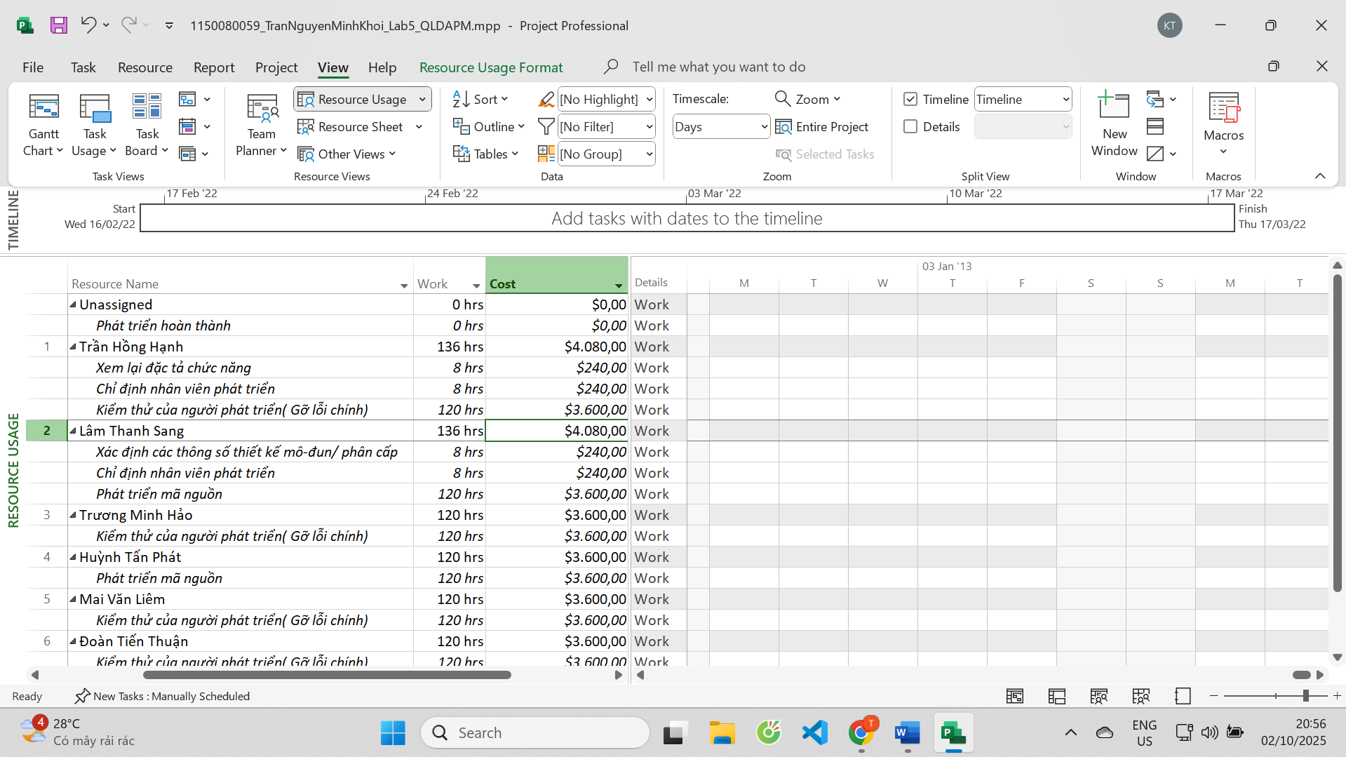
3. Với nhiệm vụ “Phát triển mã nguồn”, hãy liệt kê:
a. Số giờ làm việc theo kế hoạch, mức lương chuẩn, chi phí theo kế hoạch của từng thành viên thực hiện nhiệm vụ này?
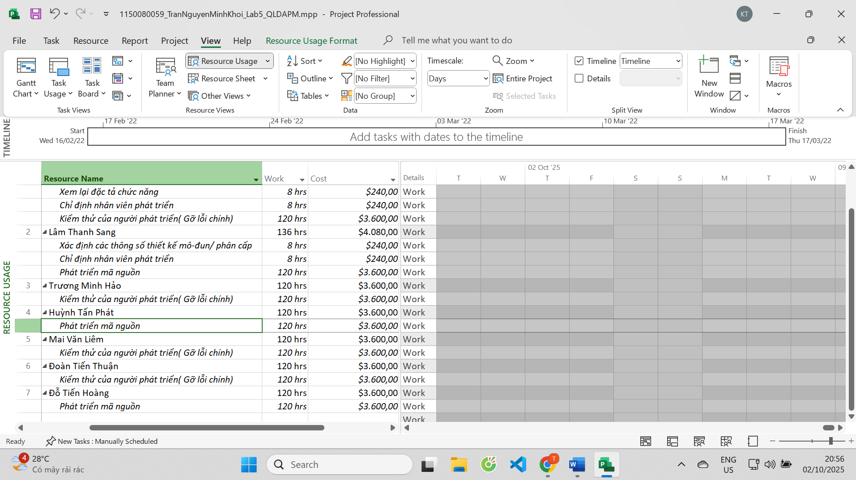
b. Tổng số giờ làm việc theo kế hoạch và tổng chi phí theo kế hoạch để thực hiện nhiệm vụ này?
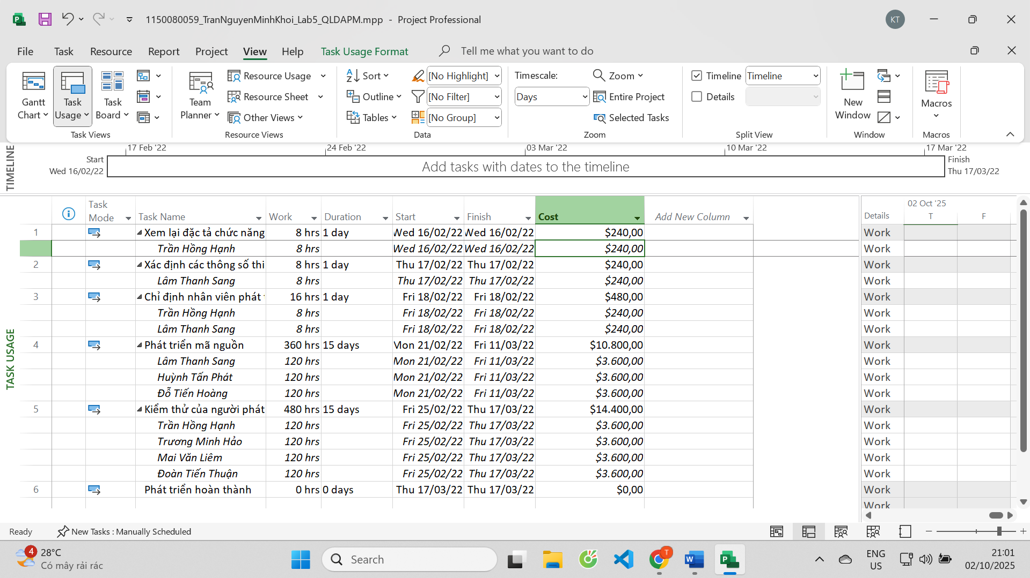
4. Với nhiệm vụ “Kiểm thử của người phát triển”, hãy:
a. Xác định những ngày làm việc và số giờ làm việc cụ thể của từng người? b. Tại sao vào ngày 24/02/2022, mỗi người chỉ làm 2 tiếng?
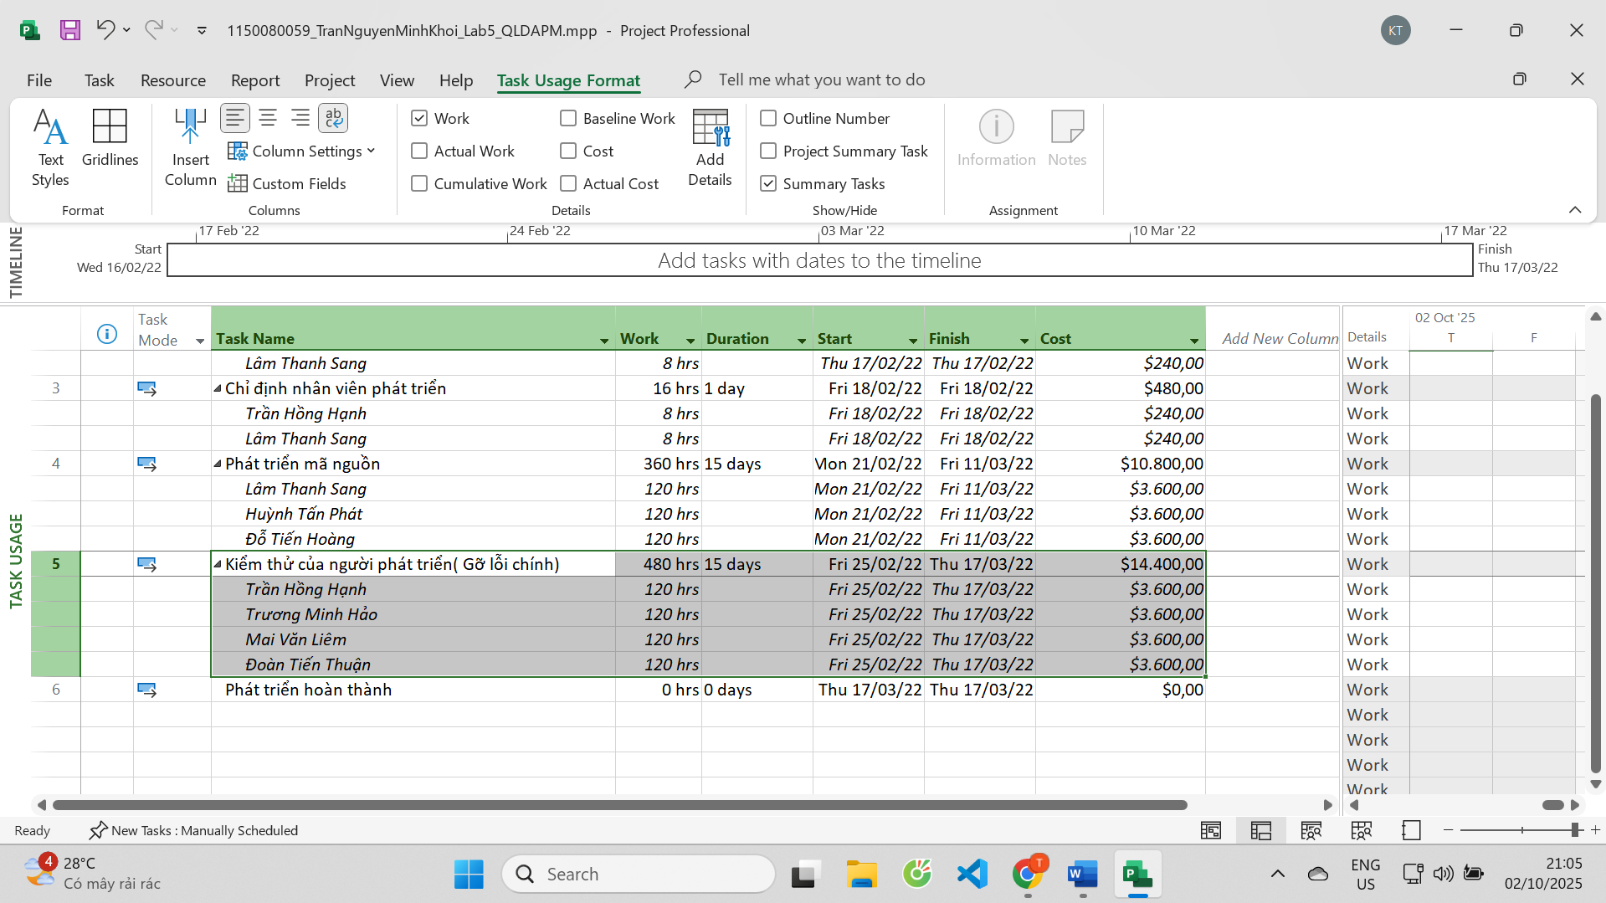
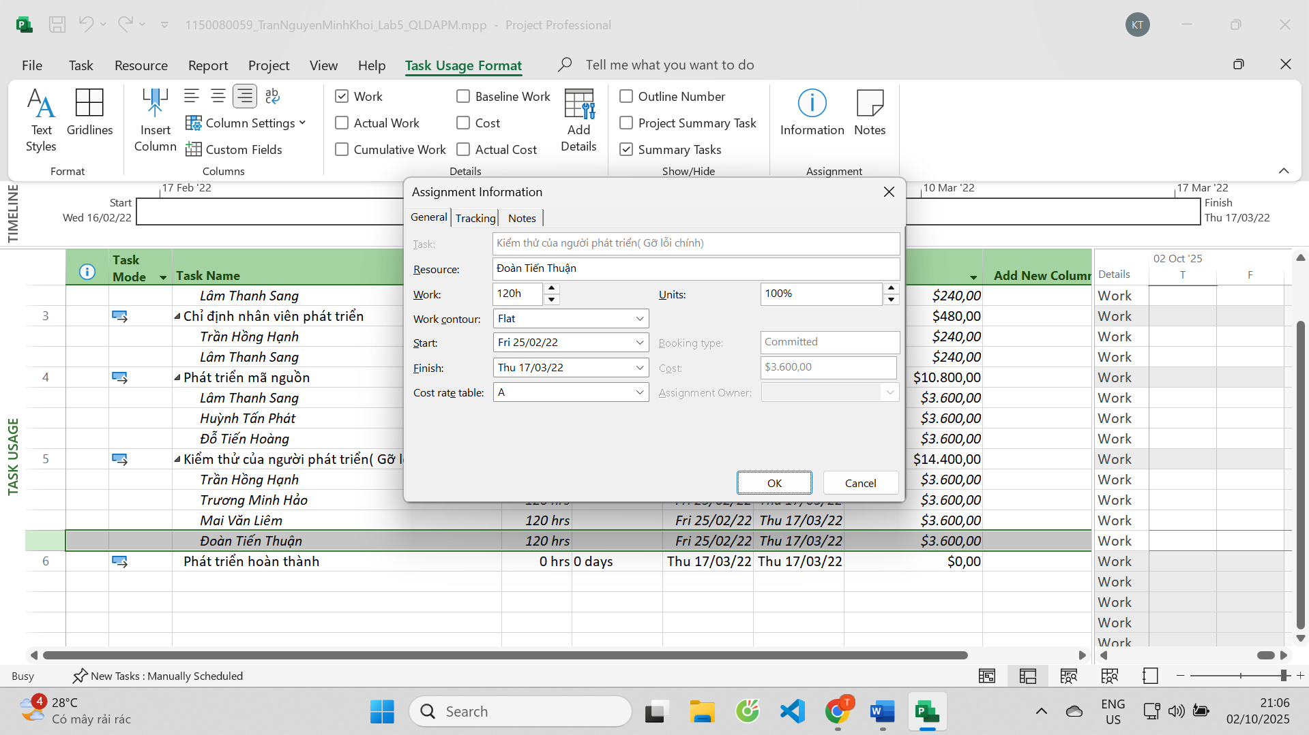
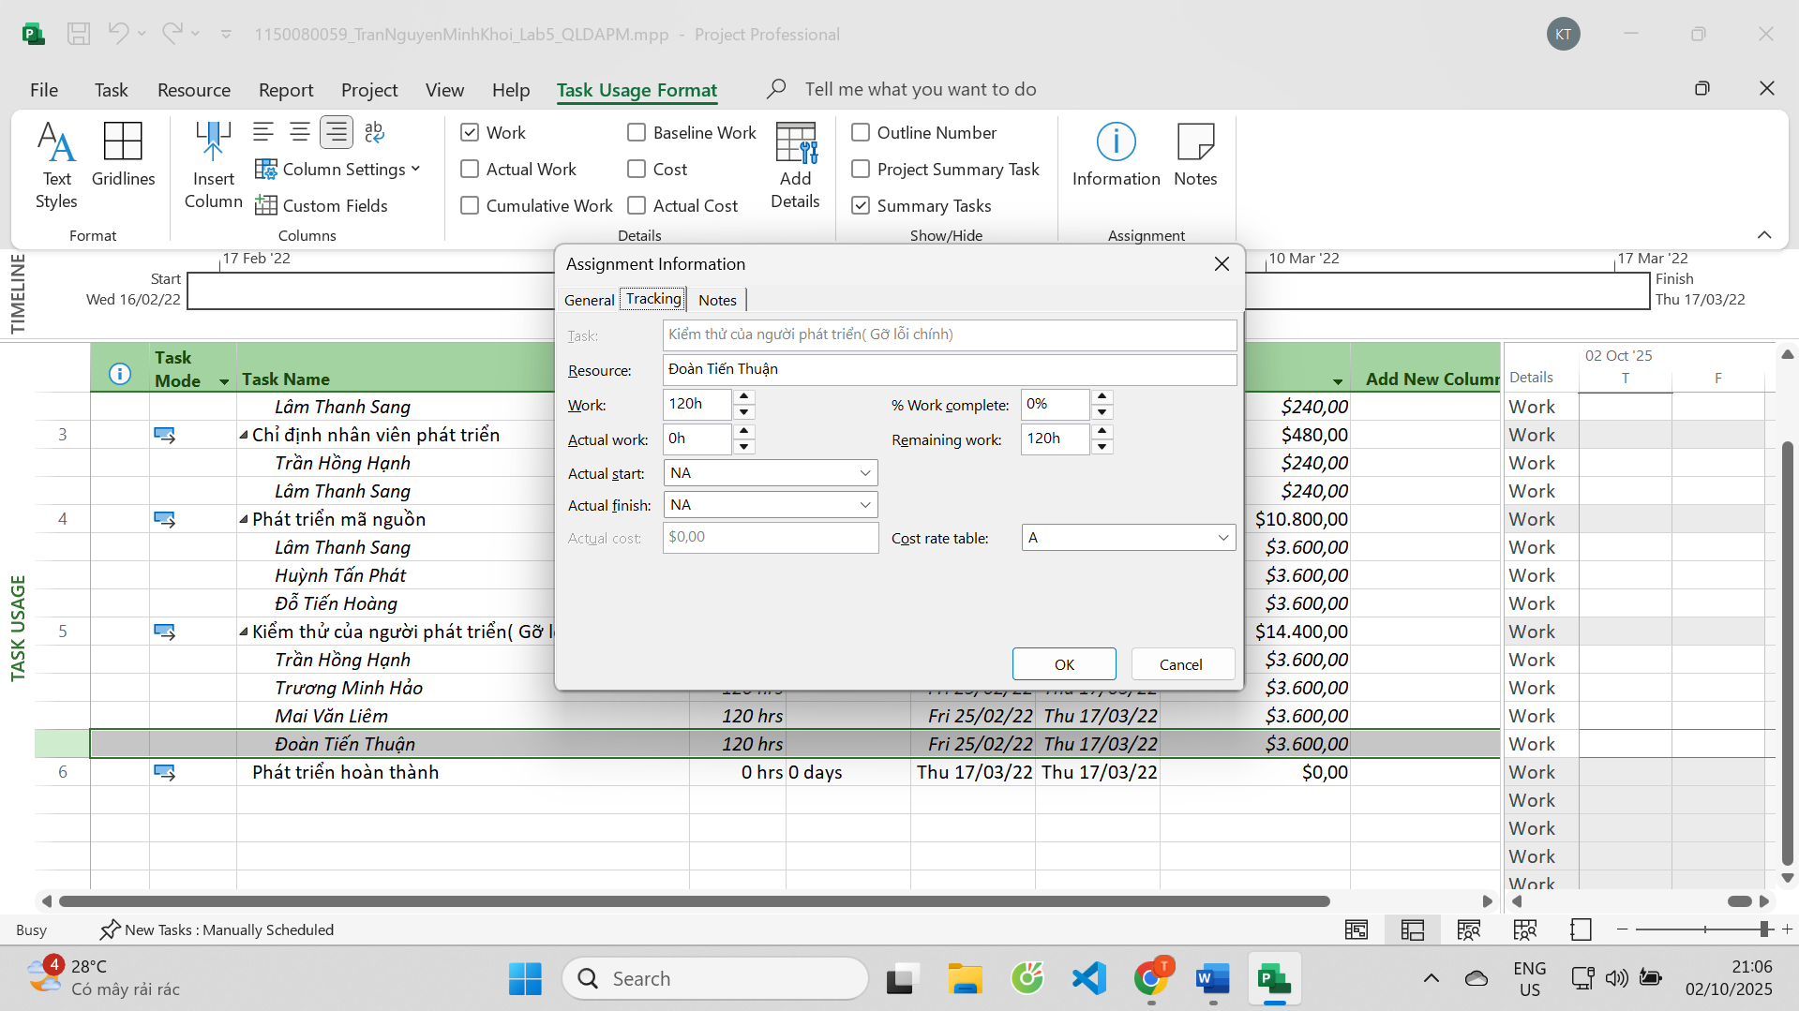
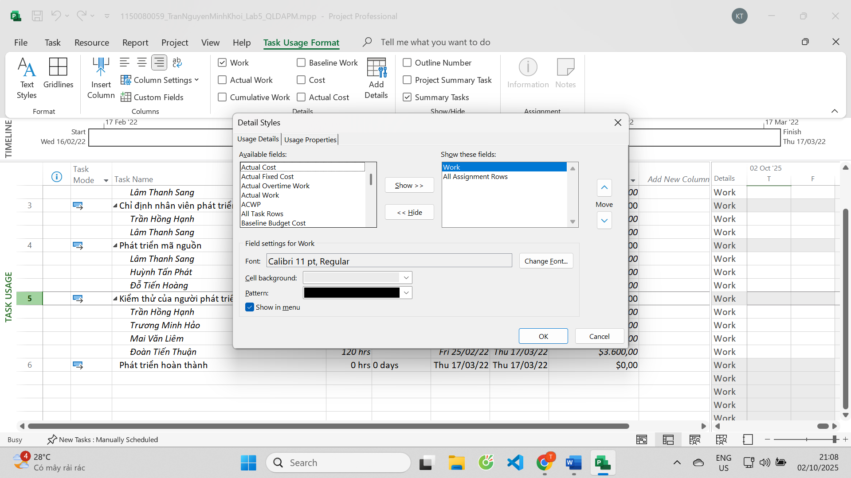
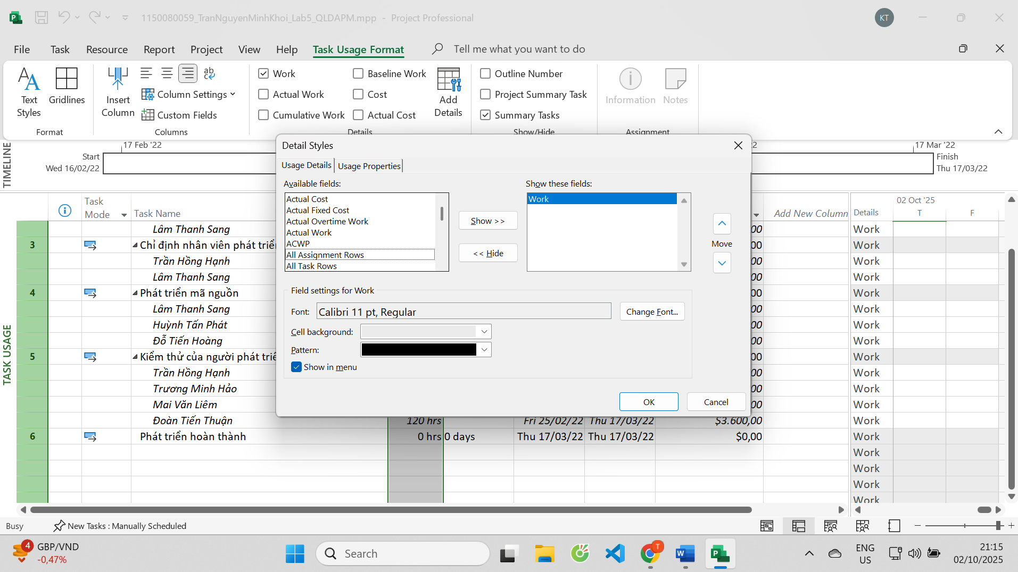
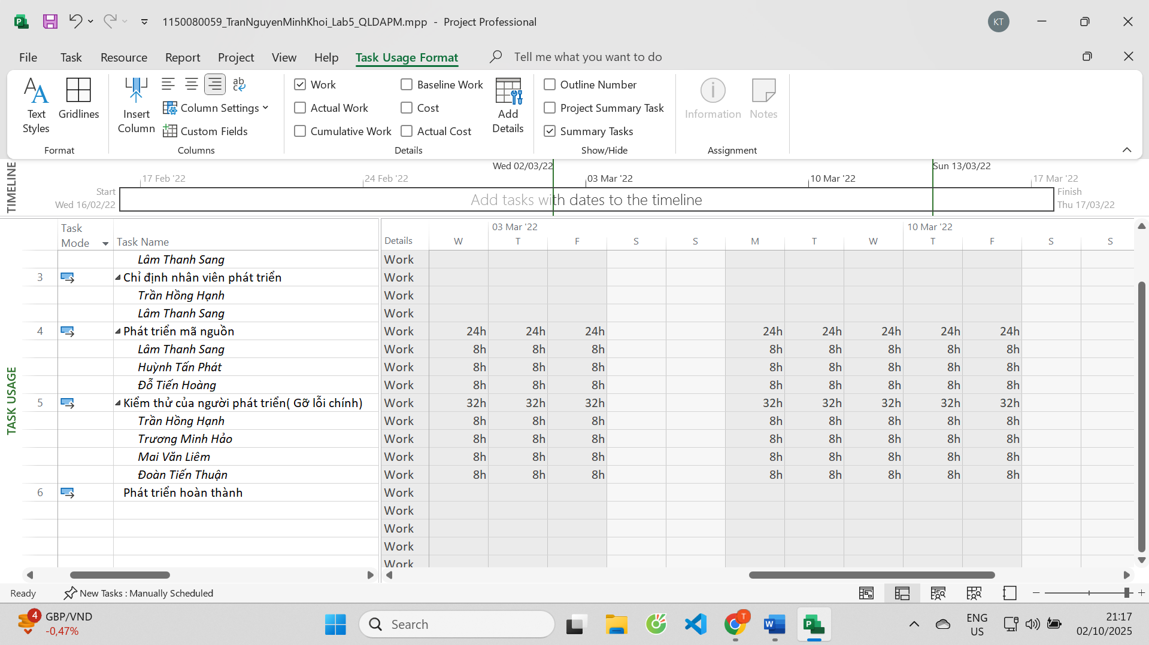
II. Dự án thử nghiệm
II.1. Lập kế hoạch cho dự án thử nghiệm
1. Tạo một dự án mới có tên 1150080050_TranNguyenMinhKhoi_LAB52_QLDAPM.mpp.
2. Thiết lập ngày bắt đầu dự án là 26/01/2022.
3. Xây dựng danh sách các nhiệm vụ. Sử dụng thông tin của Bảng 2.1 sau để: - Nhập các nhiệm vụ và khoảng thời gian thực hiện từng nhiệm vụ. Lưu ý: nhiệm vụ “Cài đặt/triển khai phần mềm” có ngày bắt đầu (Start) là 25/04/2022. - Tạo tóm tắt cho dự án.
- Liên kết các nhiệm vụ để tạo sự phụ thuộc giữa chúng.
- Thực hiện sắp lịch nhiệm vụ tự động.
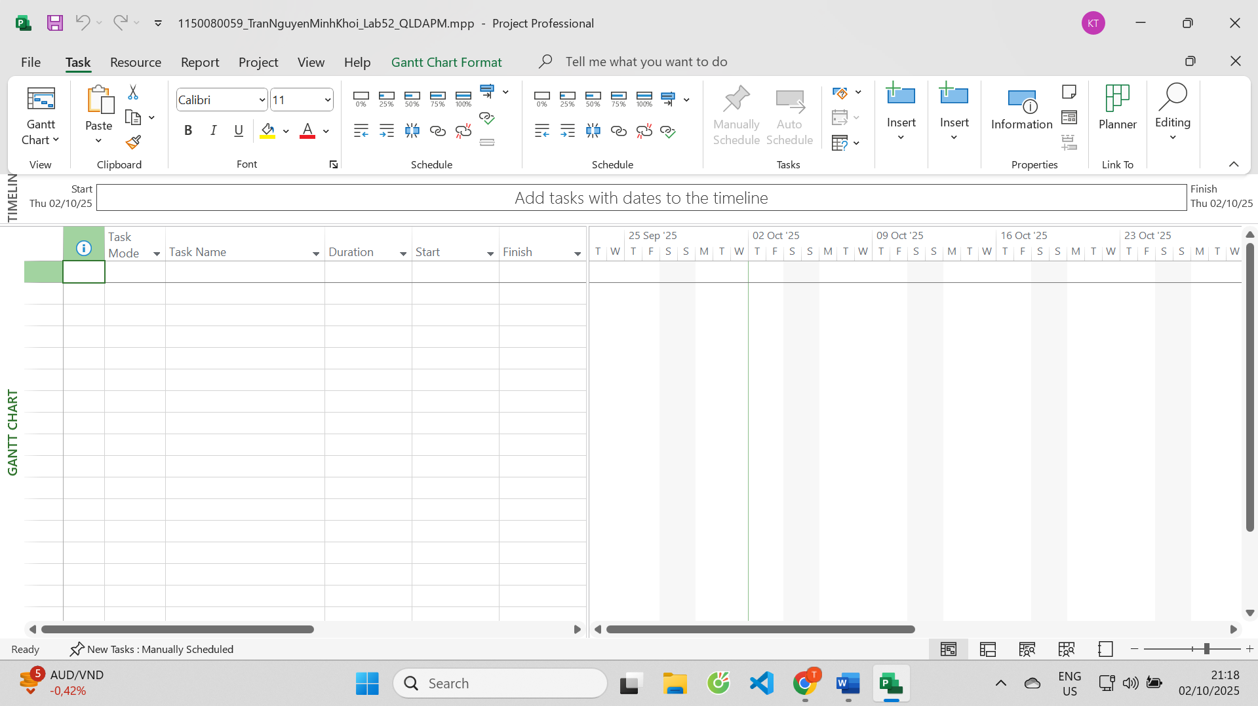
Bảng 2.1 – Danh sách nhiệm vụ của dự án thử nghiệm
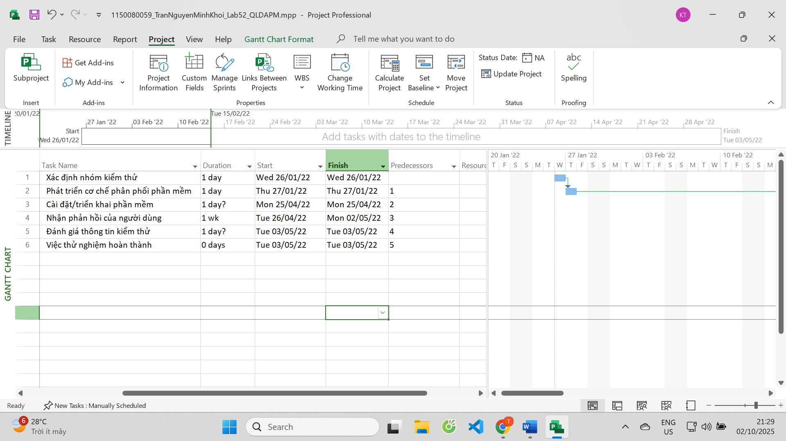
Bảng 2.2 – Thông tin nguồn nhân lực của dự án thử nghiệm
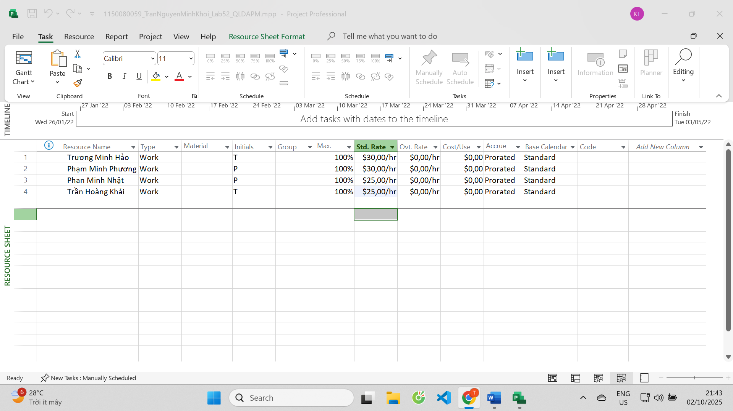
Bảng 2.3 – Phân công nhân lực của dự án thử nghiệm
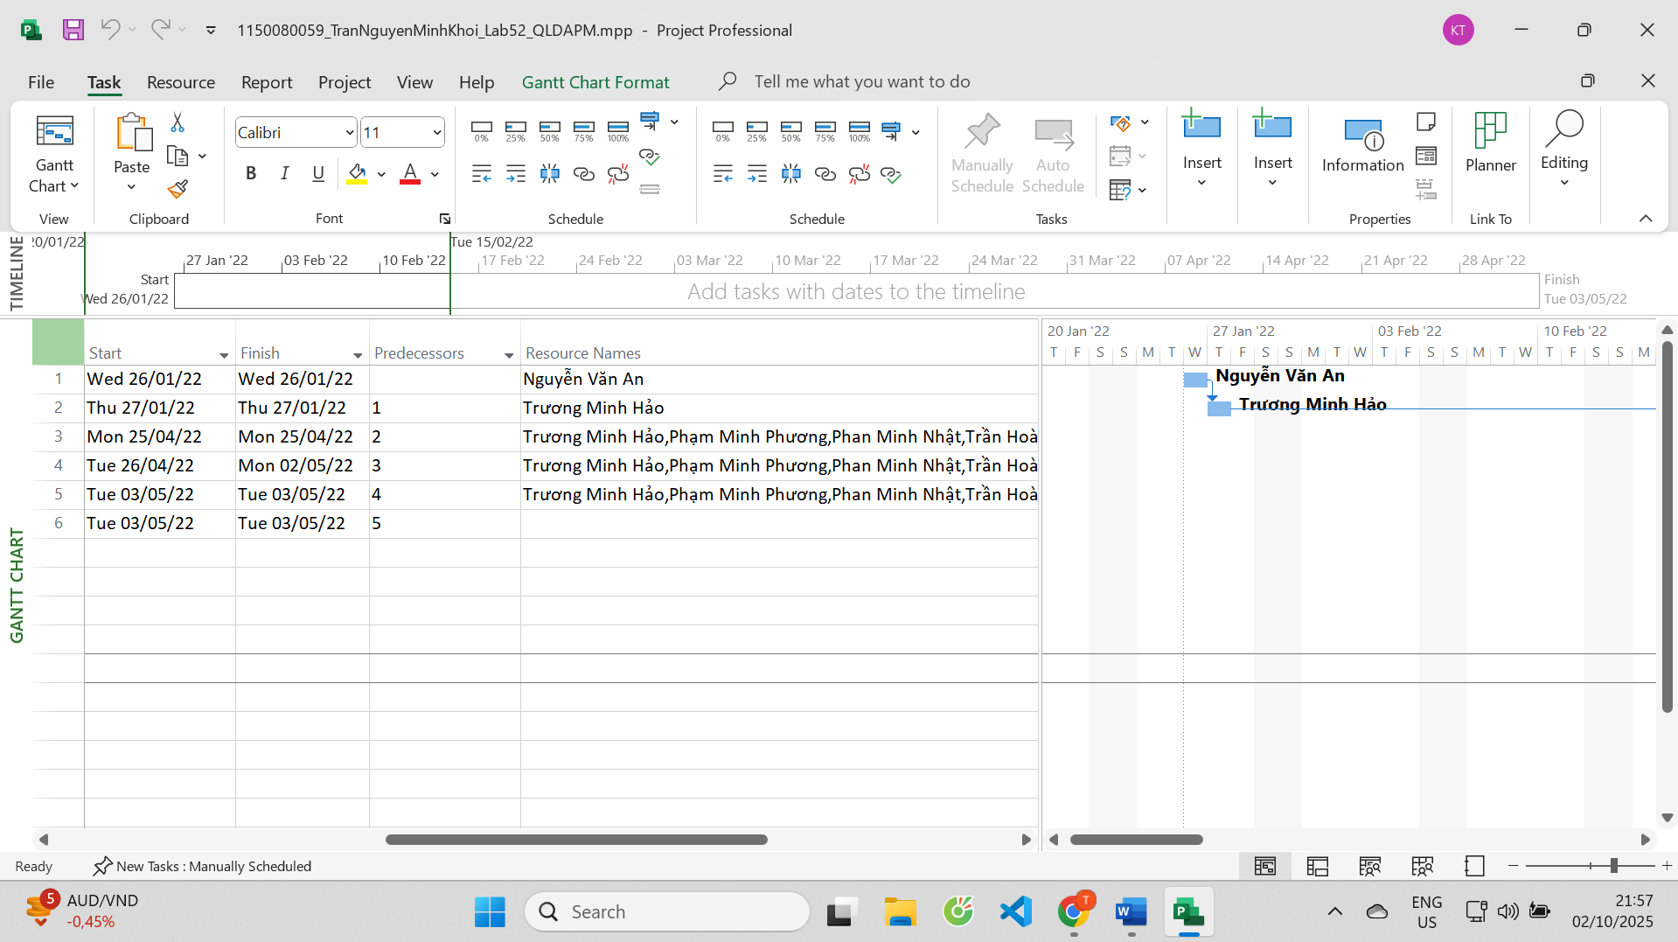
6. Định dạng các nút trong sơ đồ mạng (AON) có những thông tin như ví dụ sau:
II.2. Phân tích dự án thử nghiệm
Từ dự án trên, sinh viên tạo tập tin MSSV_LAB52.docx để trả lời những câu hỏi sau. Sinh viên có thể chỉnh sửa hình thức của các biểu đồ sao cho chúng dễ nhìn và cung cấp nhiều thông tin hữu ích nhất.
1. Cắt hình ảnh nút nhiệm vụ “Xác định nhóm kiểm thử” trong sơ đồ mạng AON và lưu vào tập tin .docx? Nhiệm vụ này có phải và nhiệm vụ tới hạn không? Vì sao? 2. Cắt hình ảnh nút nhiệm vụ “Việc thử nghiệm hoàn thành” trong sơ đồ mạng AON và lưu vào tập tin .docx? Đây có phải là nhiệm vụ cột mốc hay không? Vì sao? 3. Từ báo cáo tổng quan tài nguyên (Resource Overview), hãy:
a. Lưu biểu đồ thống kê tài nguyên (Resource Stats) vào tập tin .docx? b. Lưu bảng trạng thái tài nguyên (Resource Status) vào tập tin .docx? 4. Từ báo cáo tổng quan công việc (Work Overview), hãy lưu biểu đồ thống kê số giờ làm việc theo của từng nhiệm vụ (Work Stats) vào tập tin .docx?
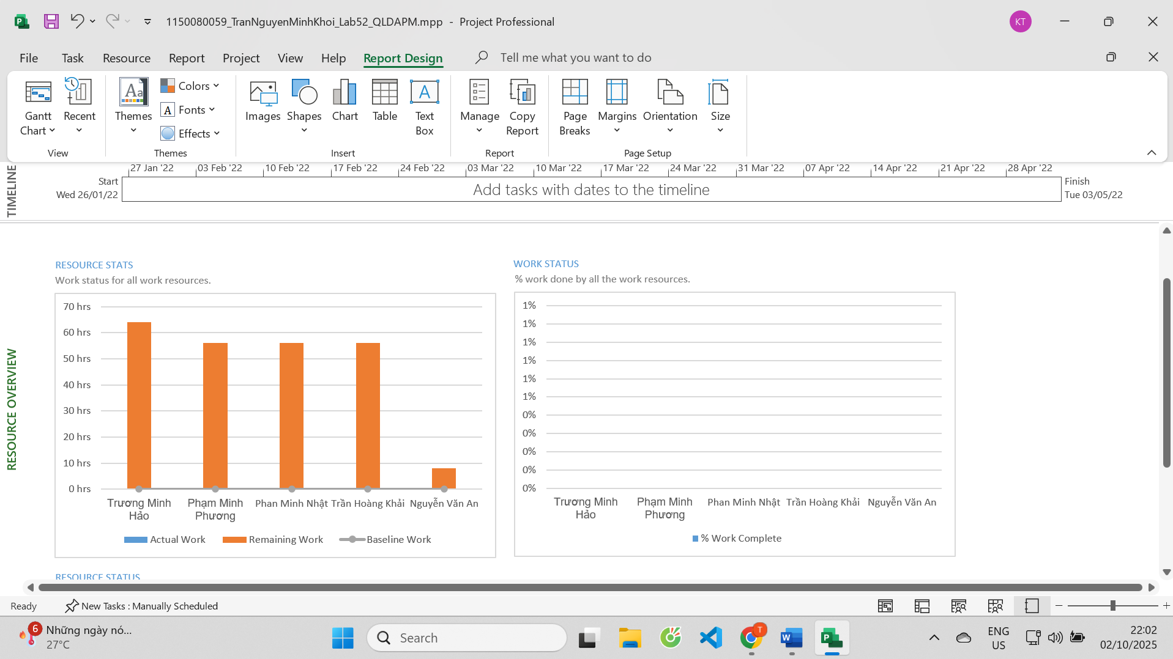
5. Từ báo cáo tổng quan chi phí tài nguyên (Resource Cost Overview), hãy lưu biểu đồ trạng thái chi phí (Cost Status) của tất cả các nhân lực làm cho dự án? 6. Hãy lưu bảng hiển thị các nhiệm vụ tới hạn (Critical Tasks) vào tập tin .docx? 7. Chụp lại màn hình thống kê dự án (Project Statistics for ‘MSSV_S5_E2’) và lưu vào tập tin .docx?
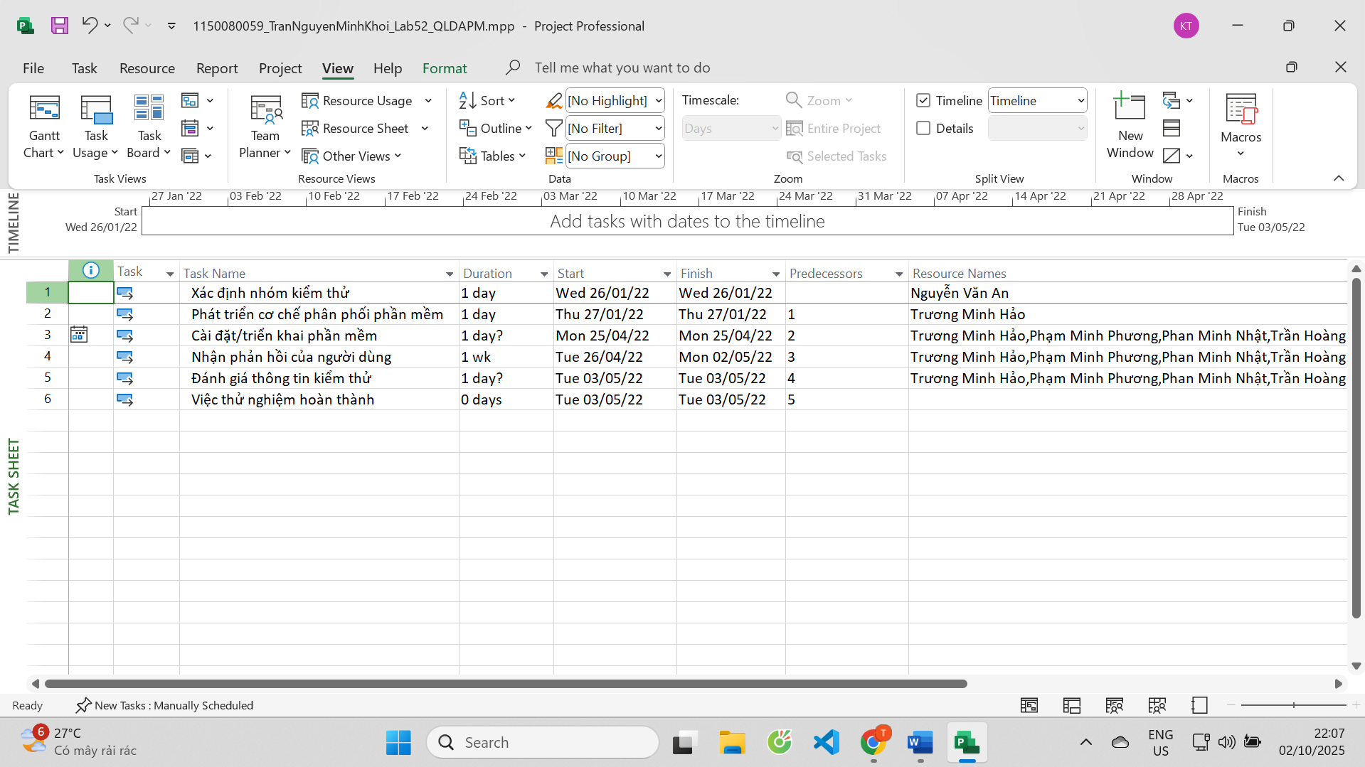
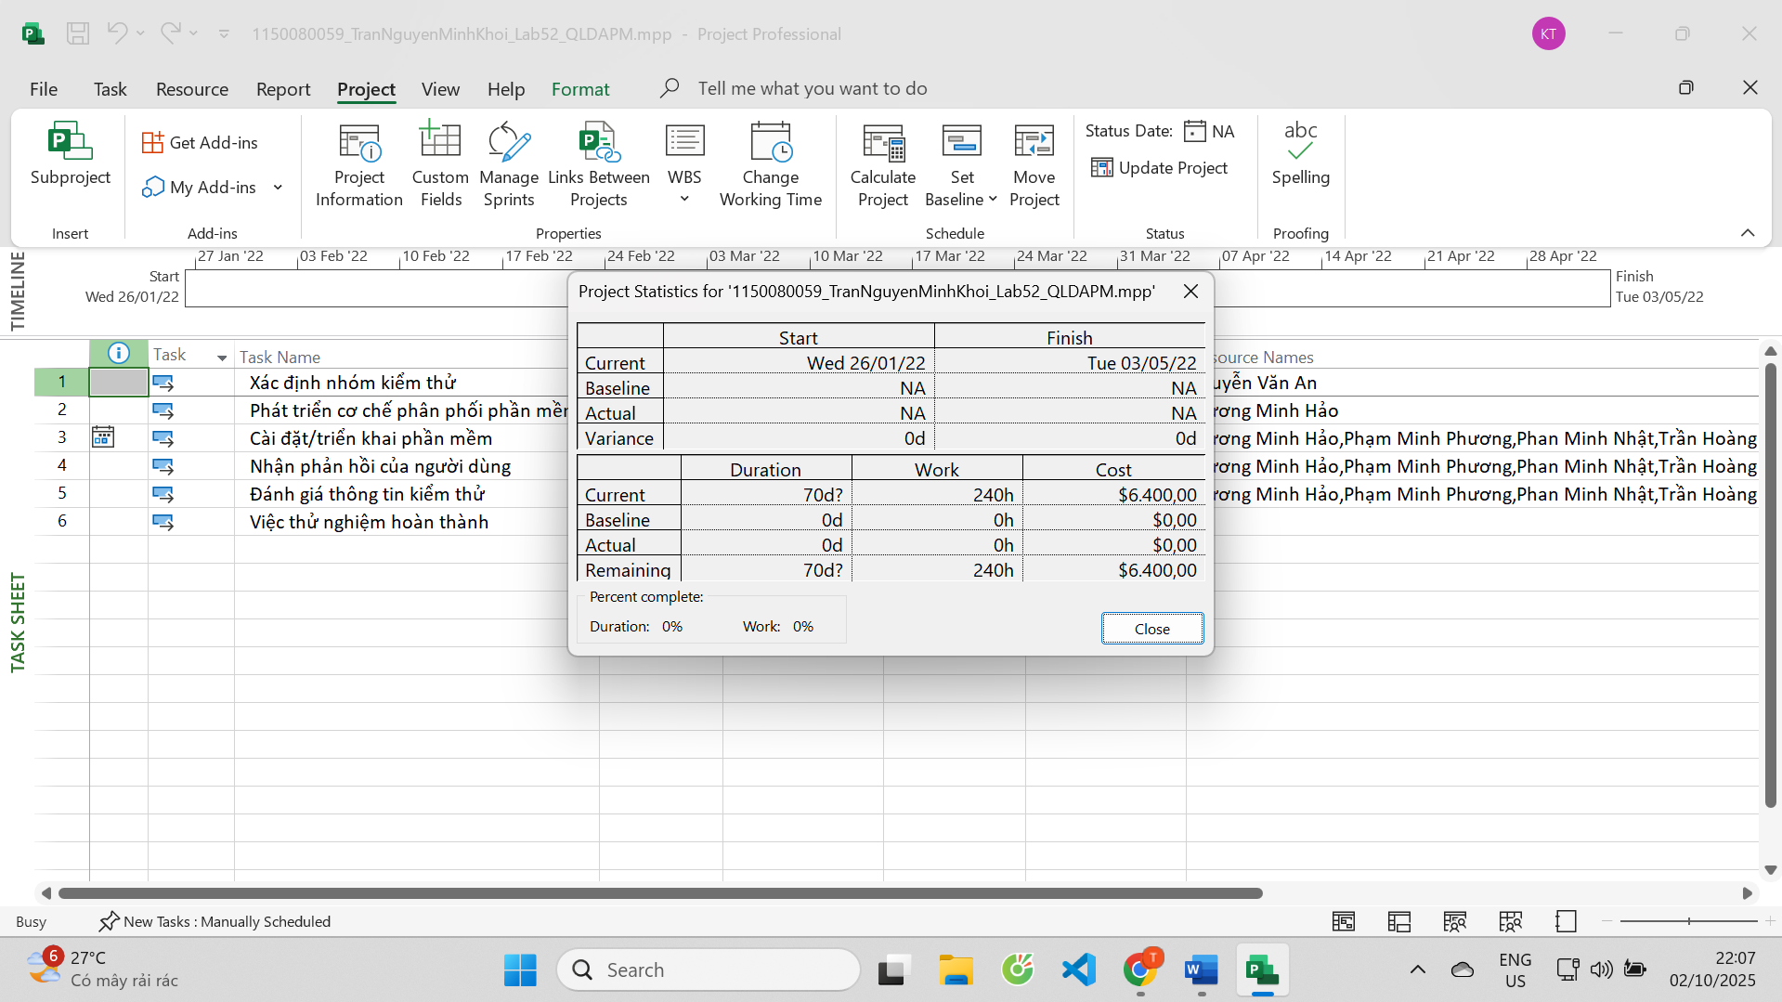
III. Dự án kiểm thử
III.1. Lập kế hoạch cho dự án kiểm thử
1. Tạo một dự án mới có tên MSSV_LAB51.mpp trong đó, MSSV là mã số của sinh viên.
2. Thiết lập ngày bắt đầu dự án là 01/11/2022.
3. Thiết lập những ngày không làm việc trong lịch dự án: Ngày hội toàn công ty. Thời gian hội là trong ngày 14/11/2022.
4. Xây dựng danh sách các nhiệm vụ. Sử dụng thông tin của Bảng 1.1 sau để: - Nhập các nhiệm vụ và khoảng thời gian thực hiện từng nhiệm vụ. - Tạo ra các nhiệm vụ tóm tắt cho một danh sách các nhiệm vụ.
- Tạo tóm tắt cho dự án.
- Liên kết các nhiệm vụ để tạo sự phụ thuộc giữa chúng.
- Thực hiện sắp lịch nhiệm vụ tự động.
Bảng 1.1 – Danh sách nhiệm vụ của dự án Kiểm thử
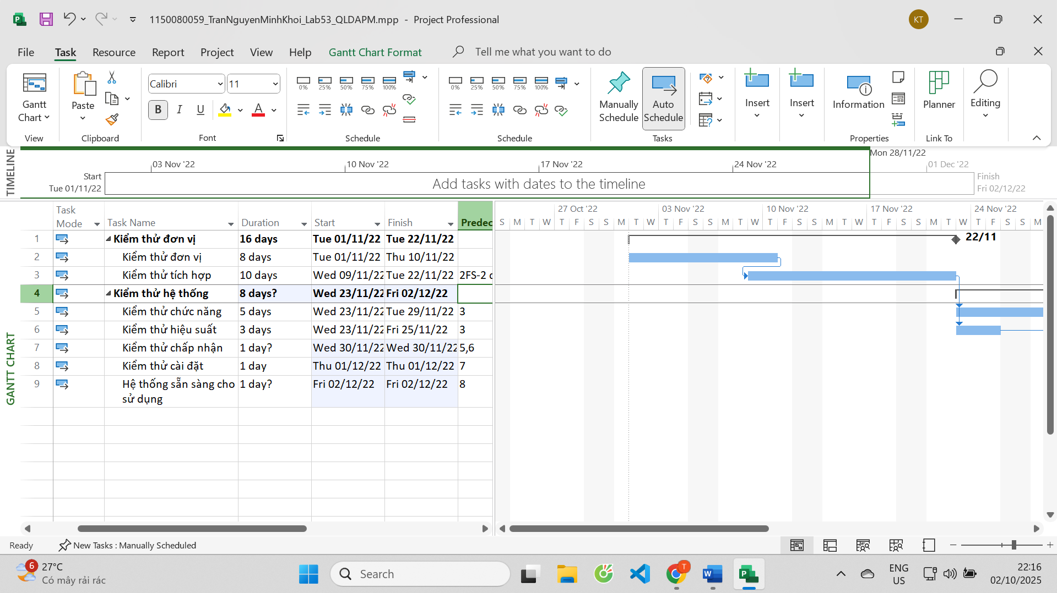
Bảng 1.2 – Thông tin nguồn nhân lực của dự án Kiểm thử
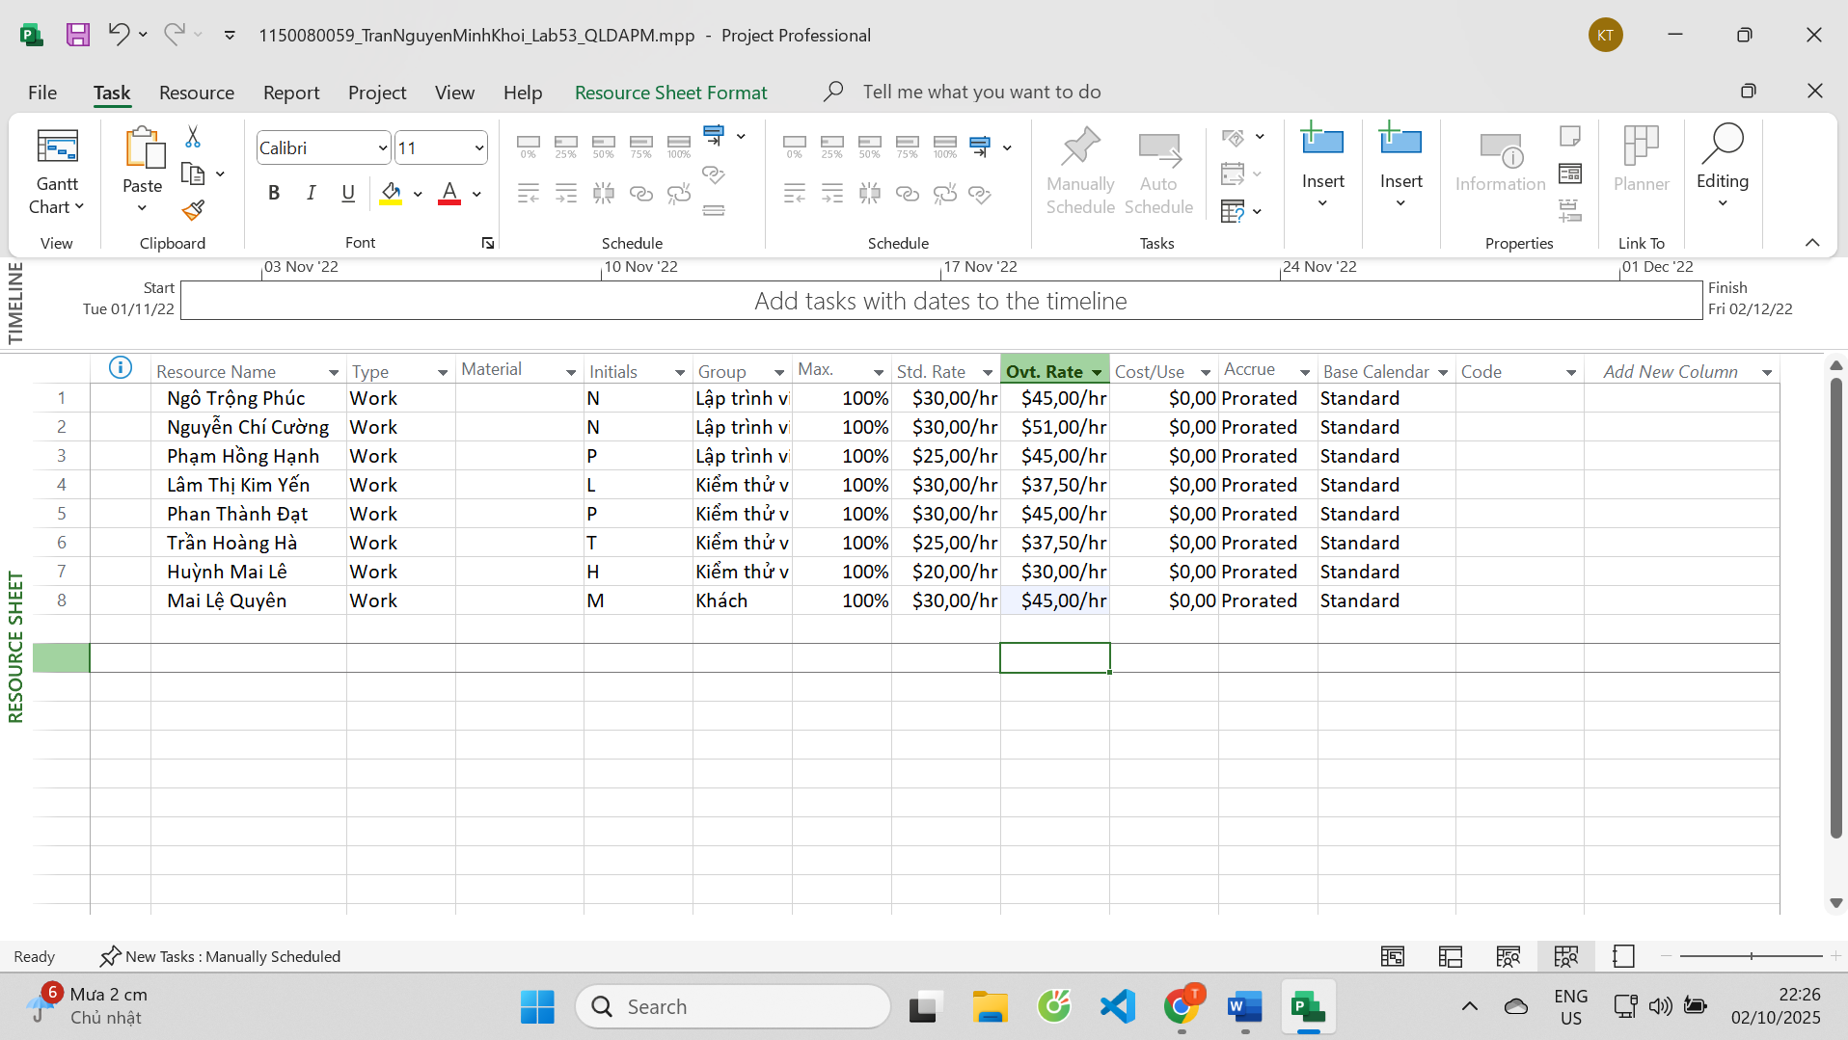
Bảng 1.3 – Phân công nhân lực của dự án Kiểm thử
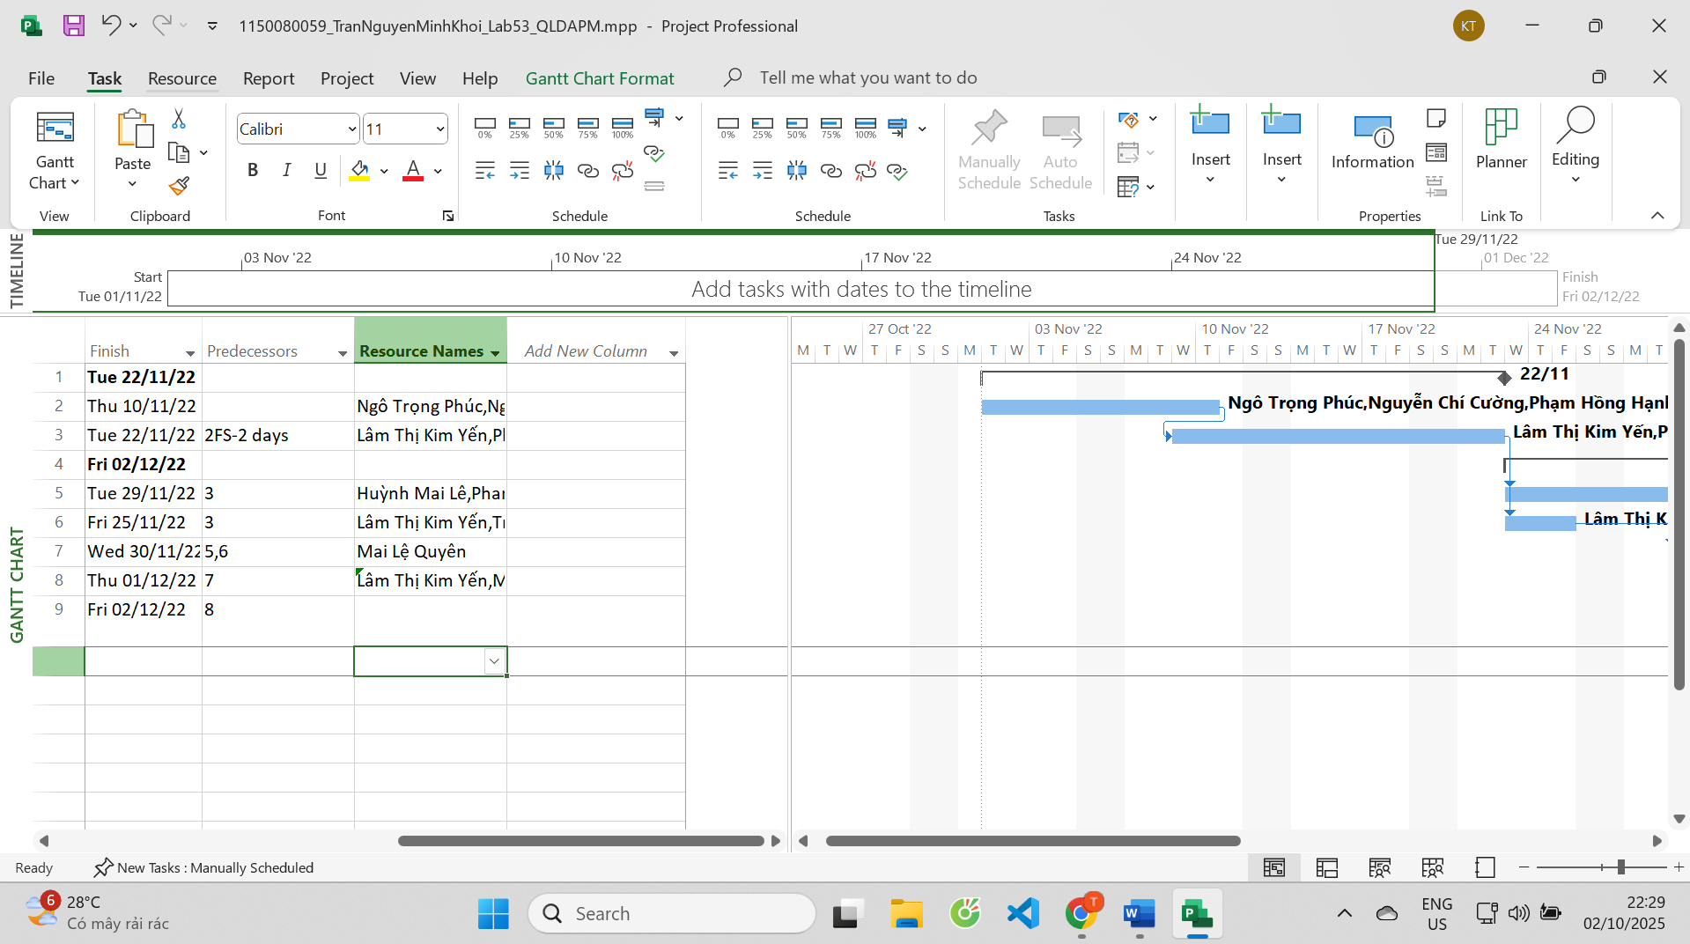
dự án kiểm thử
Từ dự án trên, sinh viên tạo tập tin MSSV_LAB53.docx để trả lời những câu hỏi sau:
- Với nhiệm vụ tóm tắt “Kiểm thử hệ thống”, hãy liệt kê:
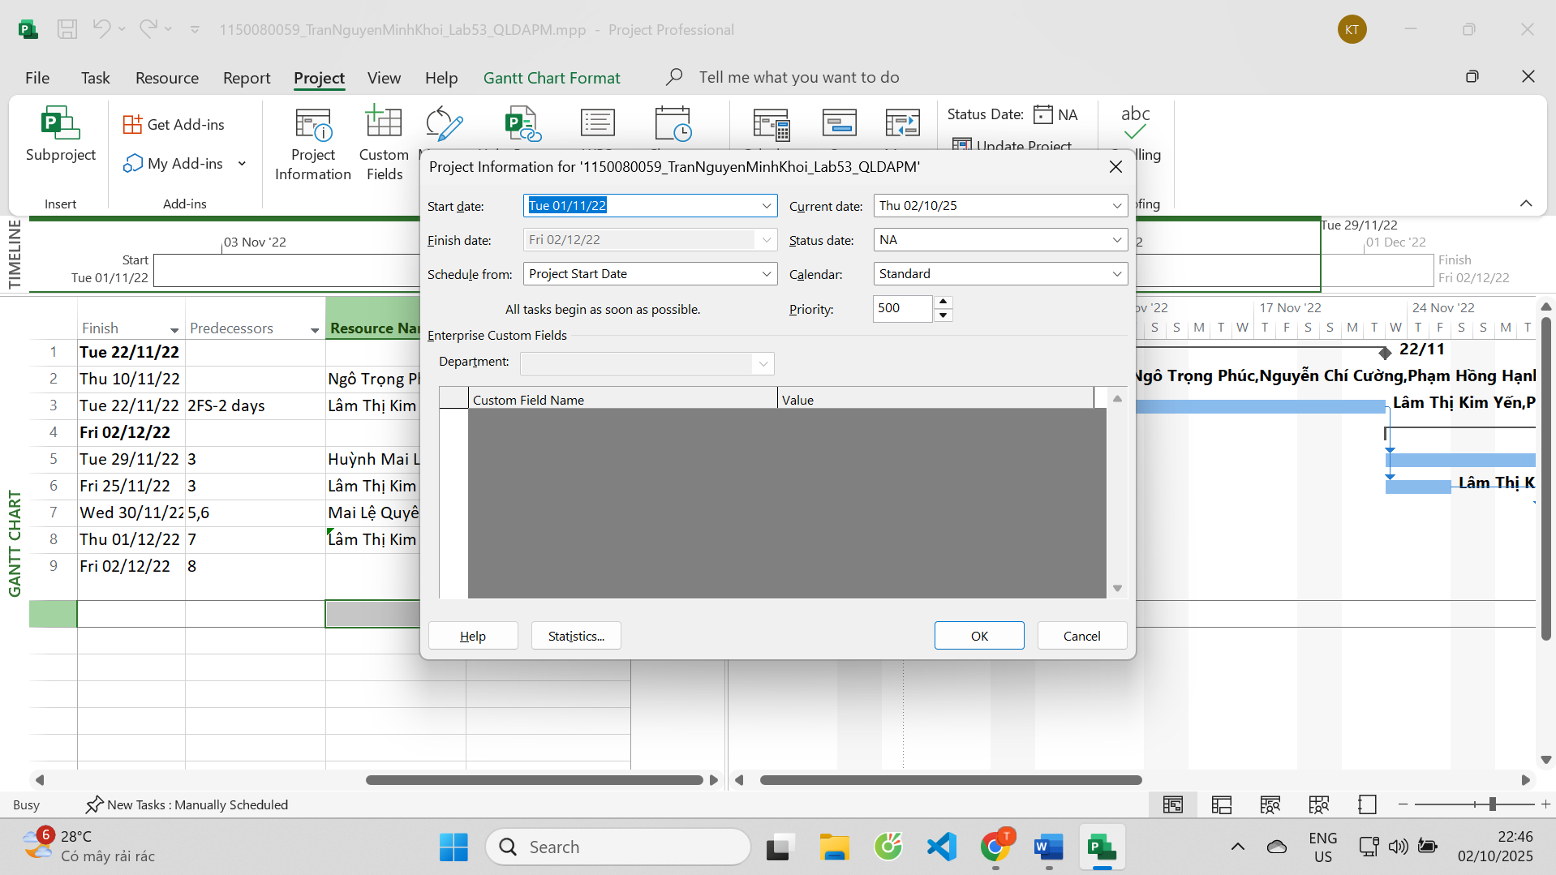
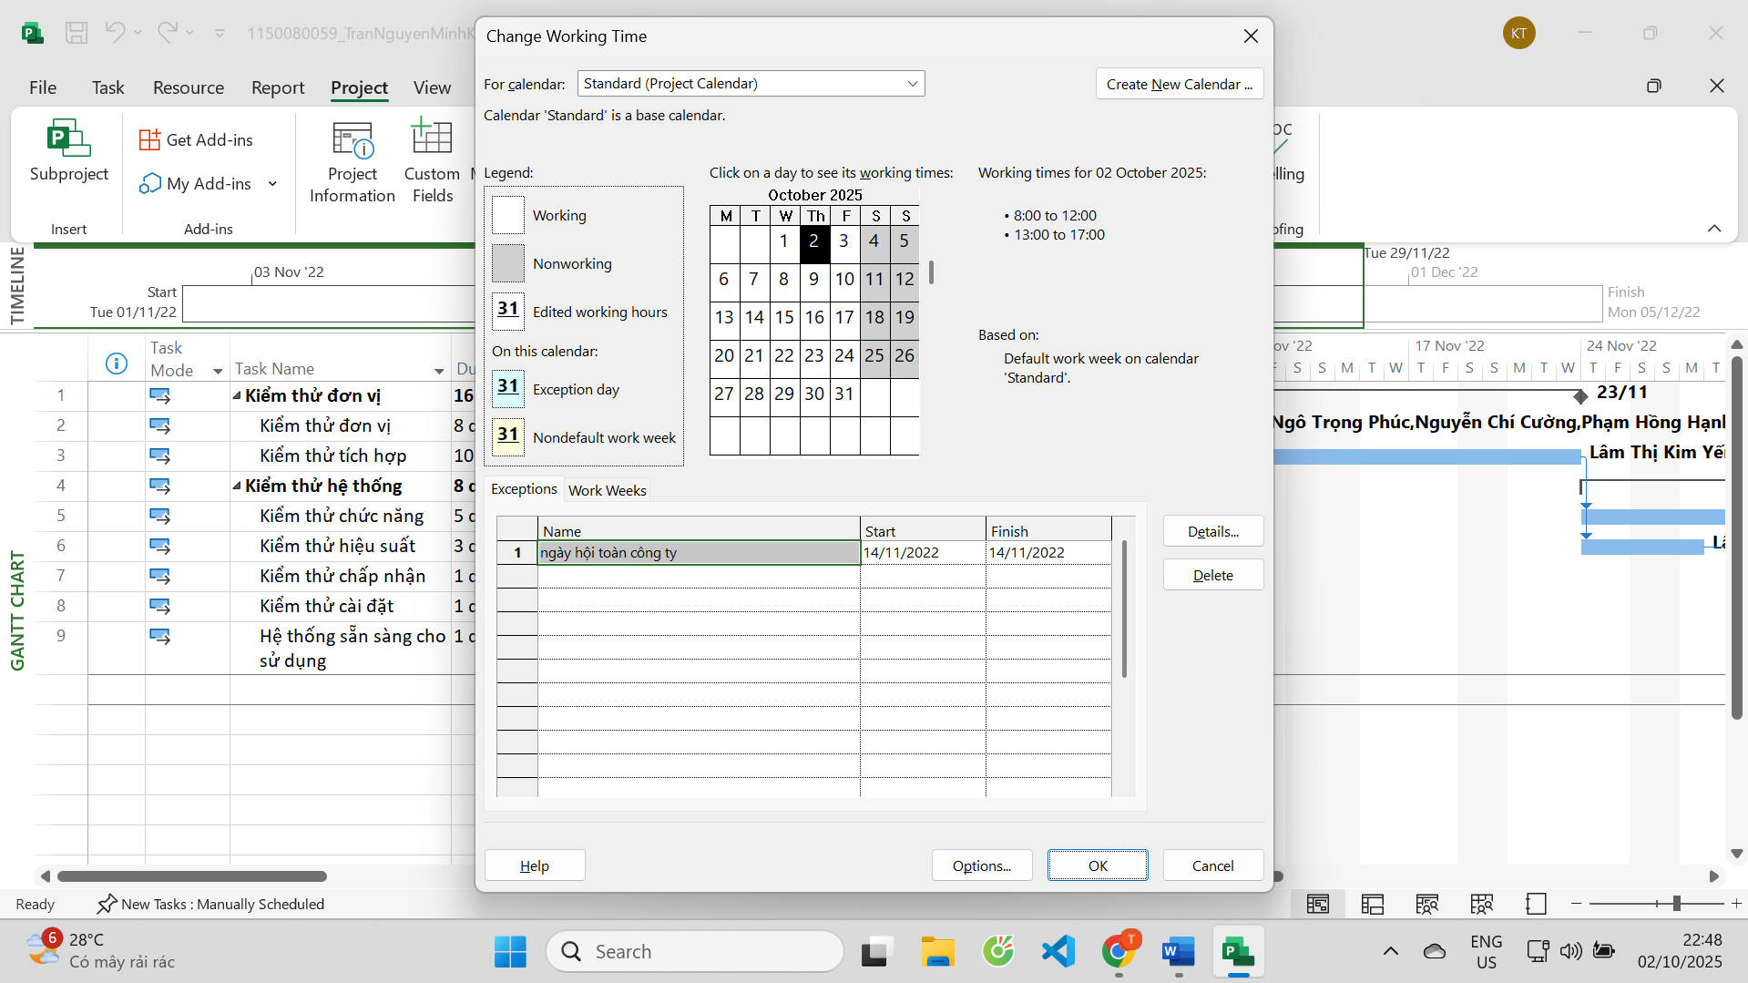
- Số giờ làm việc theo kế hoạch của từng thành viên thực hiện từng nhiệm vụ con trong nhiệm vụ tóm tắt này? Tổng số giờ làm việc theo kế hoạch thực hiện từng nhiệm vụ con và nhiệm vụ tóm tắt này?
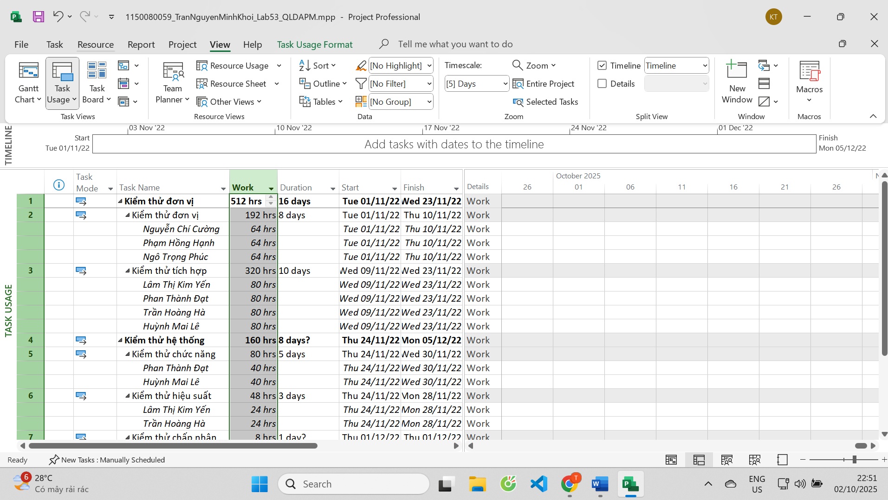
- Ngày làm việc và số giờ làm việc cụ thể của từng thành viên thực hiện từng nhiệm vụ con trong nhiệm vụ tóm tắt này?
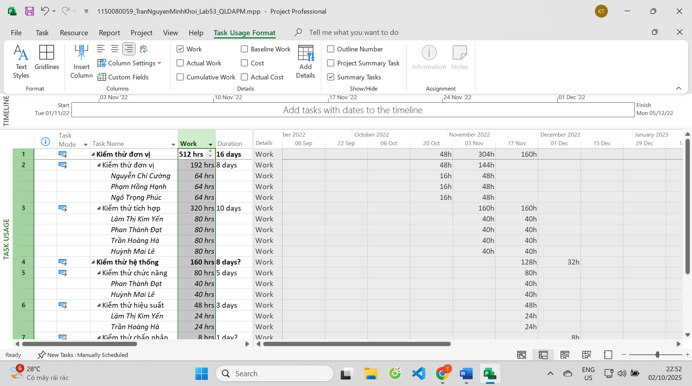
c. Tại sao vào ngày 23/11/2022, Trần Hoàng Hà chỉ làm nhiệm vụ “Kiểm thử hiệu suất” trong 4 giờ?
2. Với nhân lực Lâm Thị Kim Yến, hãy liệt kê:
a. Ngày bắt đầu, ngày kết thúc, số giờ làm việc theo kế hoạch, mức lương chuẩn, chi phí theo kế hoạch cho từng nhiệm vụ mà Yến thực hiện? Lưu ý: các nhiệm vụ hiển thị phải được sắp xếp theo ID.
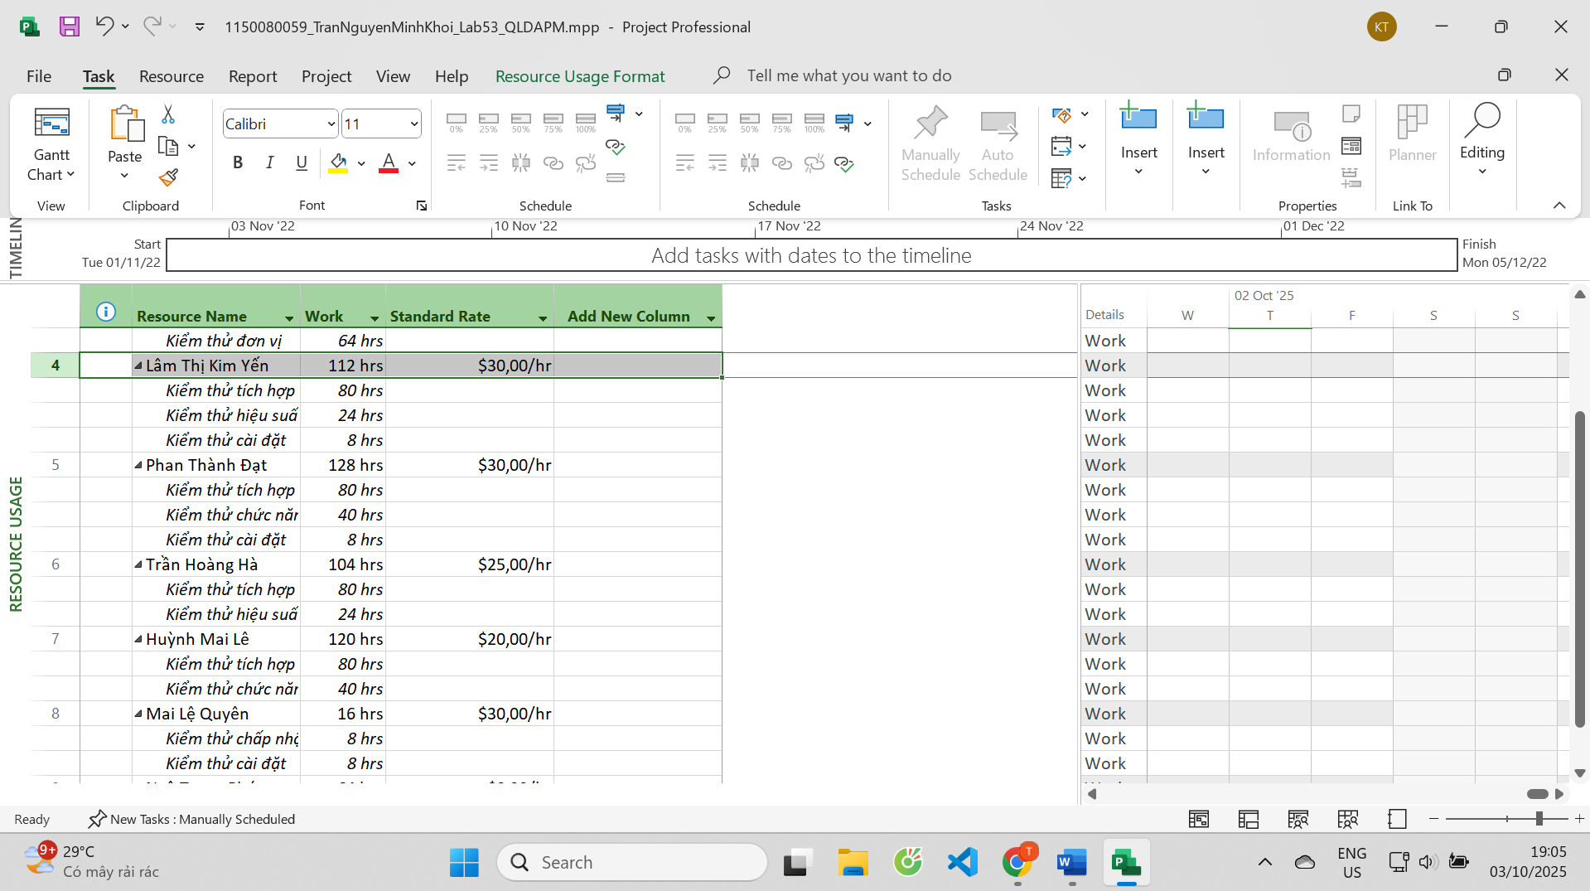
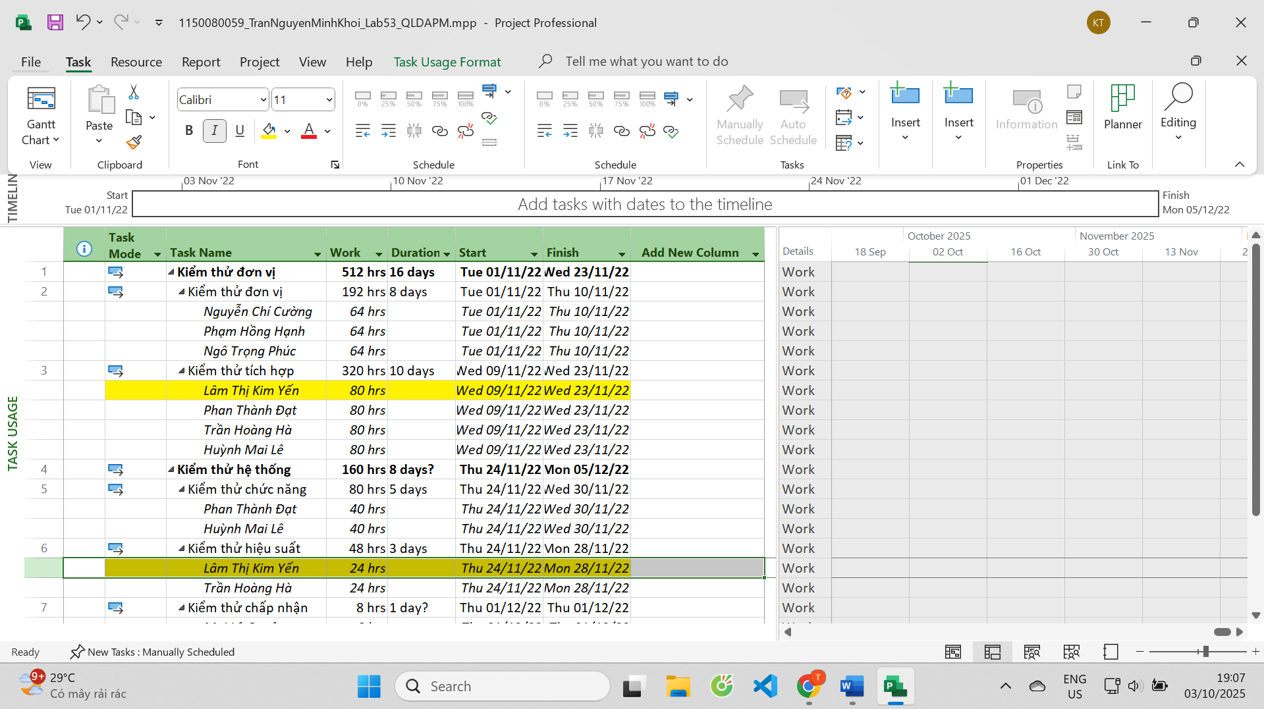
- Ngày làm việc và số giờ làm việc cụ thể cho từng nhiệm vụ mà Yến thực hiện
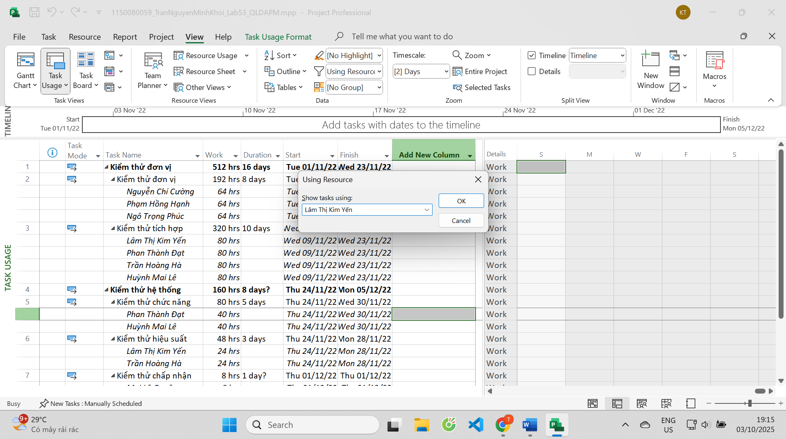
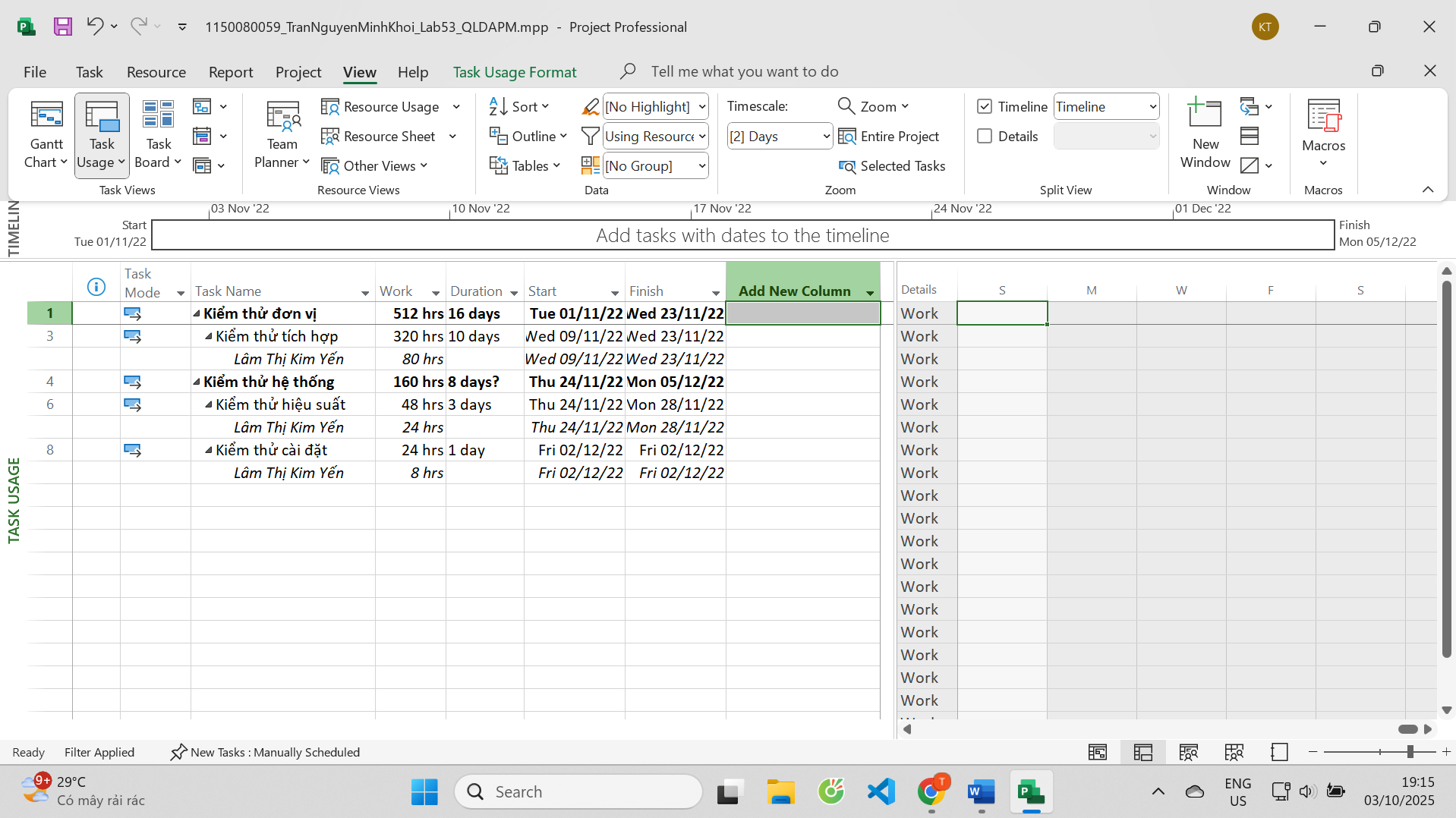
3. Sao chép các bảng, biểu đồ sau và lưu vào tập tin .docx. Lưu ý: sinh viên có thể tùy chỉnh màu sắc, font chữ, v.v. các bảng, biểu đồ sao cho đẹp, dễ nhìn.
a. Biểu đồ thống kê tài nguyên của dự án?
b. Bảng danh sách chi tiết các công việc tới hạn?
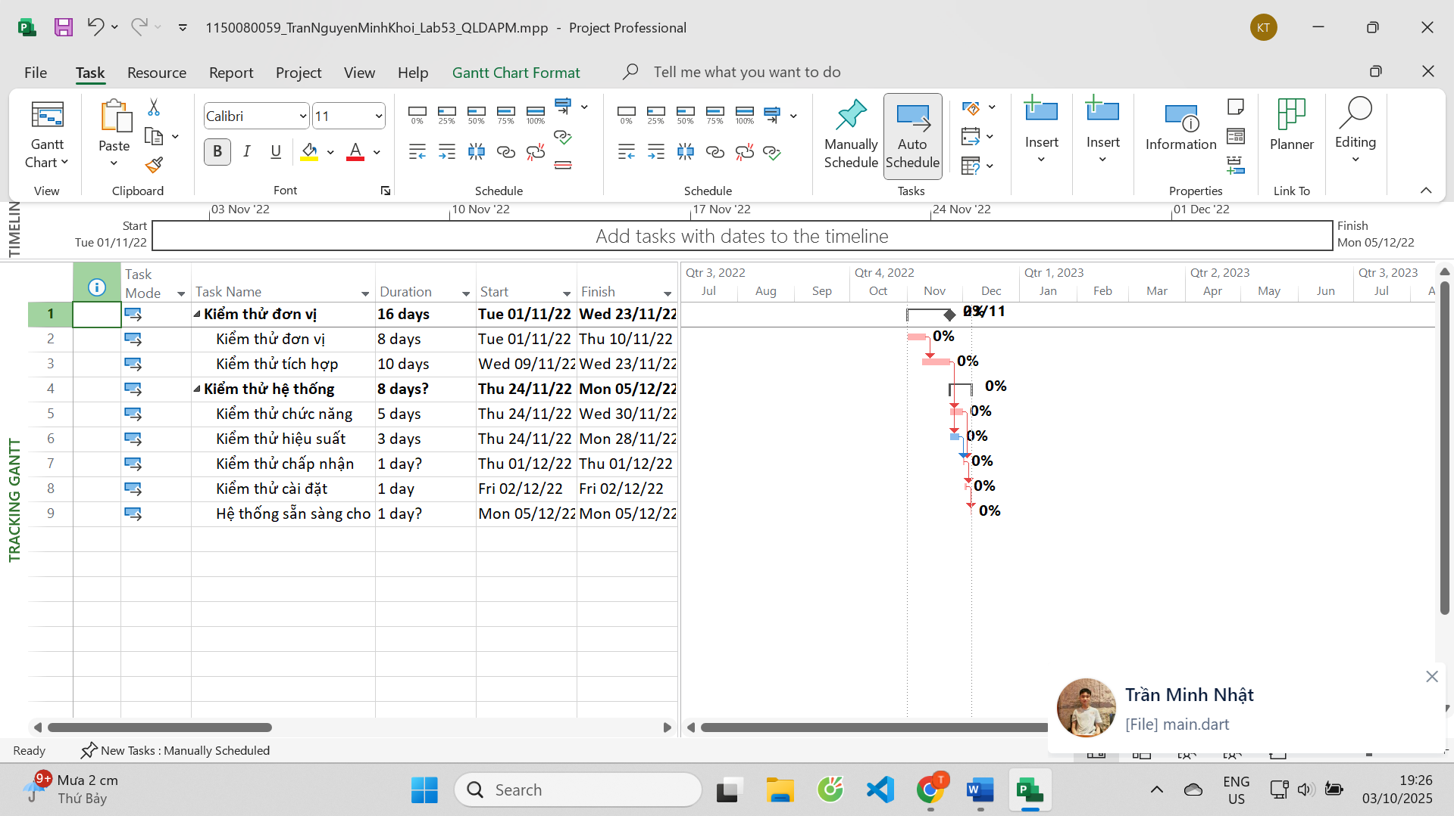
- Biểu đồ thống kê số giờ làm việc theo của từng nhiệm vụ?
Task Name | Work
Kiểm thử đơn vị | 512 hrs
Kiểm thử đơn vị | 192 hrs
Nguyễn Chí Cường | 64 hrs
Phạm Hồng Hạnh | 64 hrs
Ngô Trọng Phúc | 64 hrs
Kiểm thử tích hợp | 320 hrs
Lâm Thị Kim Yến | 80 hrs
Phan Thành Đạt | 80 hrs
Trần Hoàng Hà | 80 hrs
Huỳnh Mai Lê | 80 hrs
Kiểm thử hệ thống | 160 hrs
Kiểm thử chức năng | 80 hrs
Phan Thành Đạt | 40 hrs
Huỳnh Mai Lê | 40 hrs
Kiểm thử hiệu suất | 48 hrs
Lâm Thị Kim Yến | 24 hrs
Trần Hoàng Hà | 24 hrs
Kiểm thử chấp nhận | 8 hrs
Mai Lệ Quyên | 8 hrs
Kiểm thử cài đặt | 24 hrs
Lâm Thị Kim Yến | 8 hrs
Phan Thành Đạt | 8 hrs
Mai Lệ Quyên | 8 hrs
Hệ thống sẵn sàng cho sử dụng | 0 hrs

- Biểu đồ trạng thái chi phí của tất cả các nhân lực làm cho dự án?
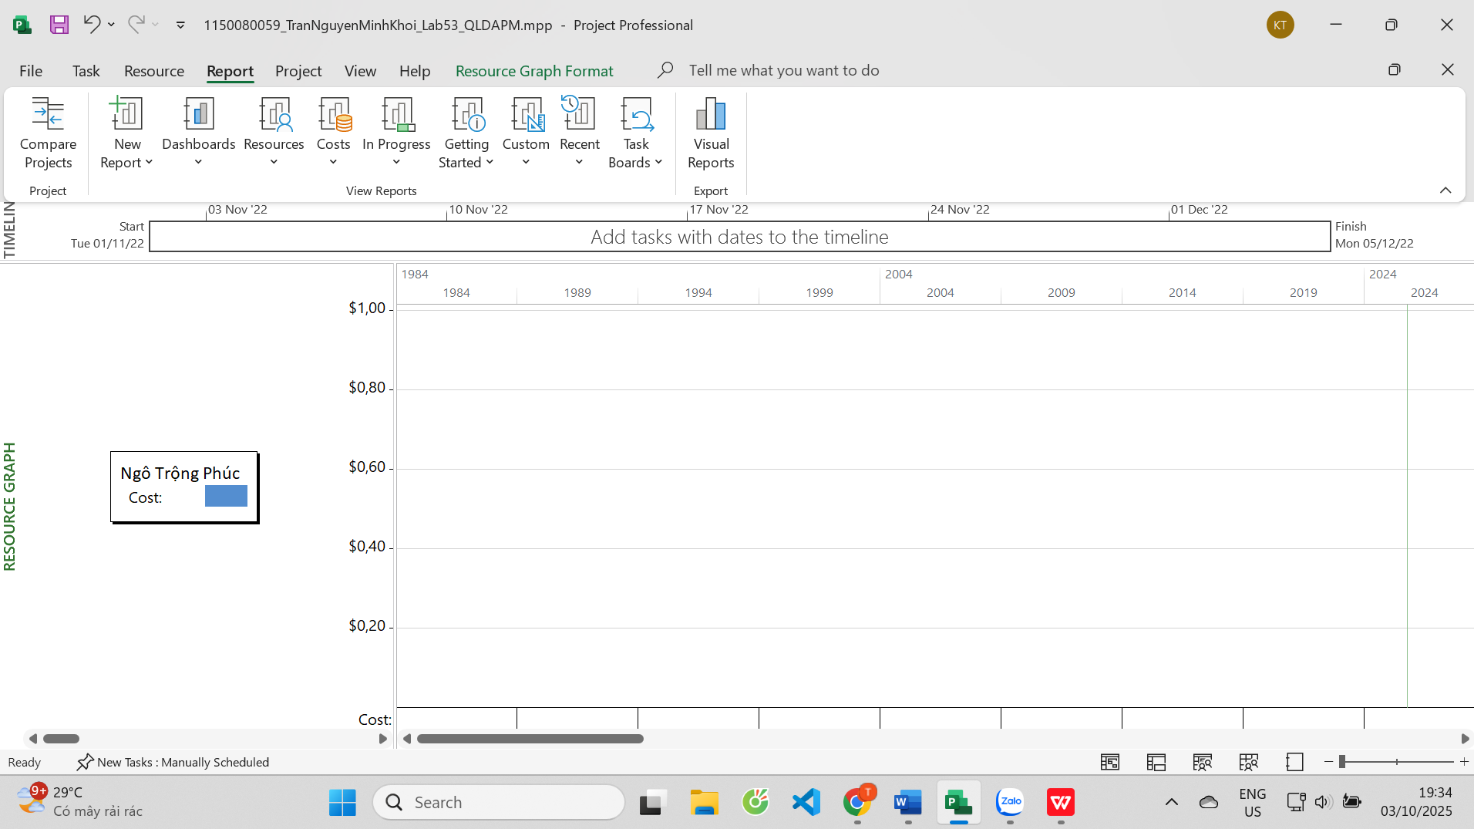
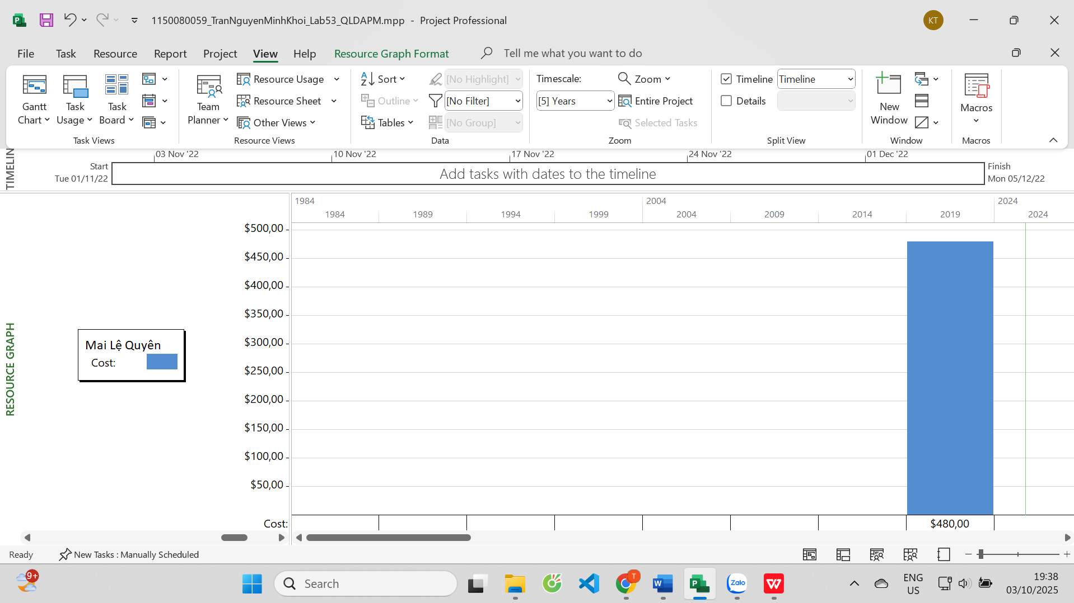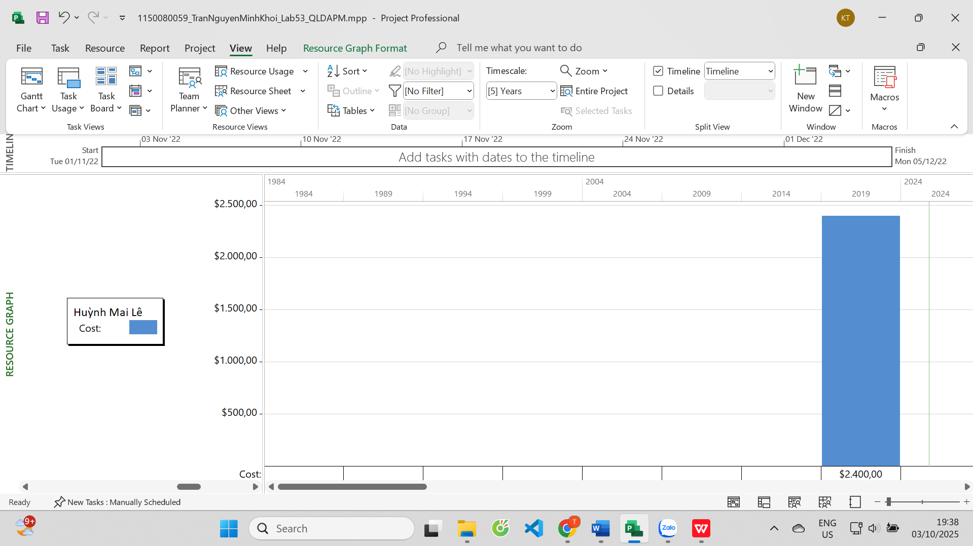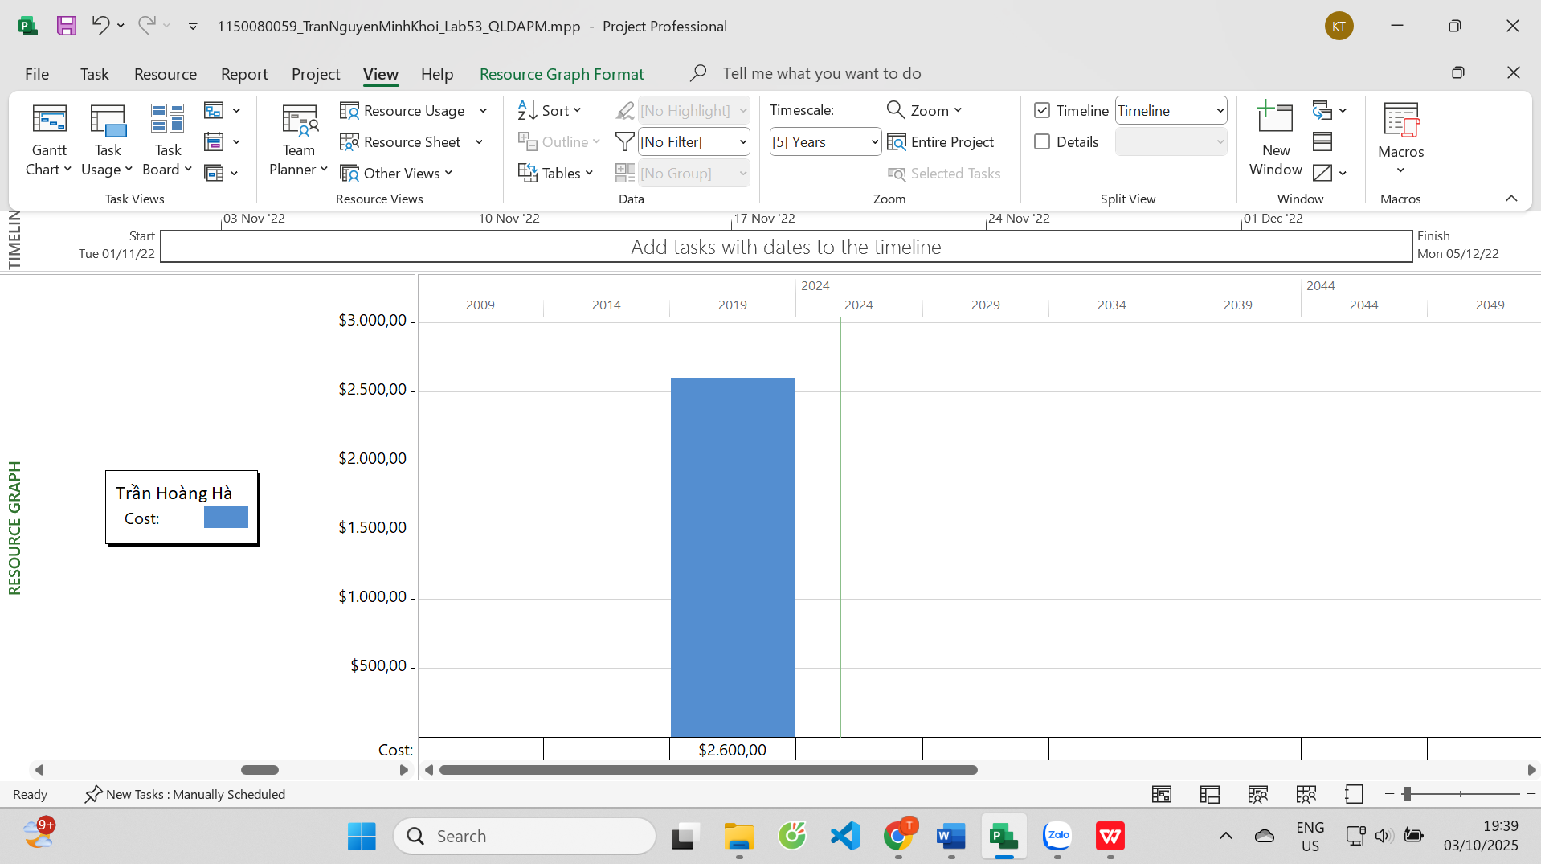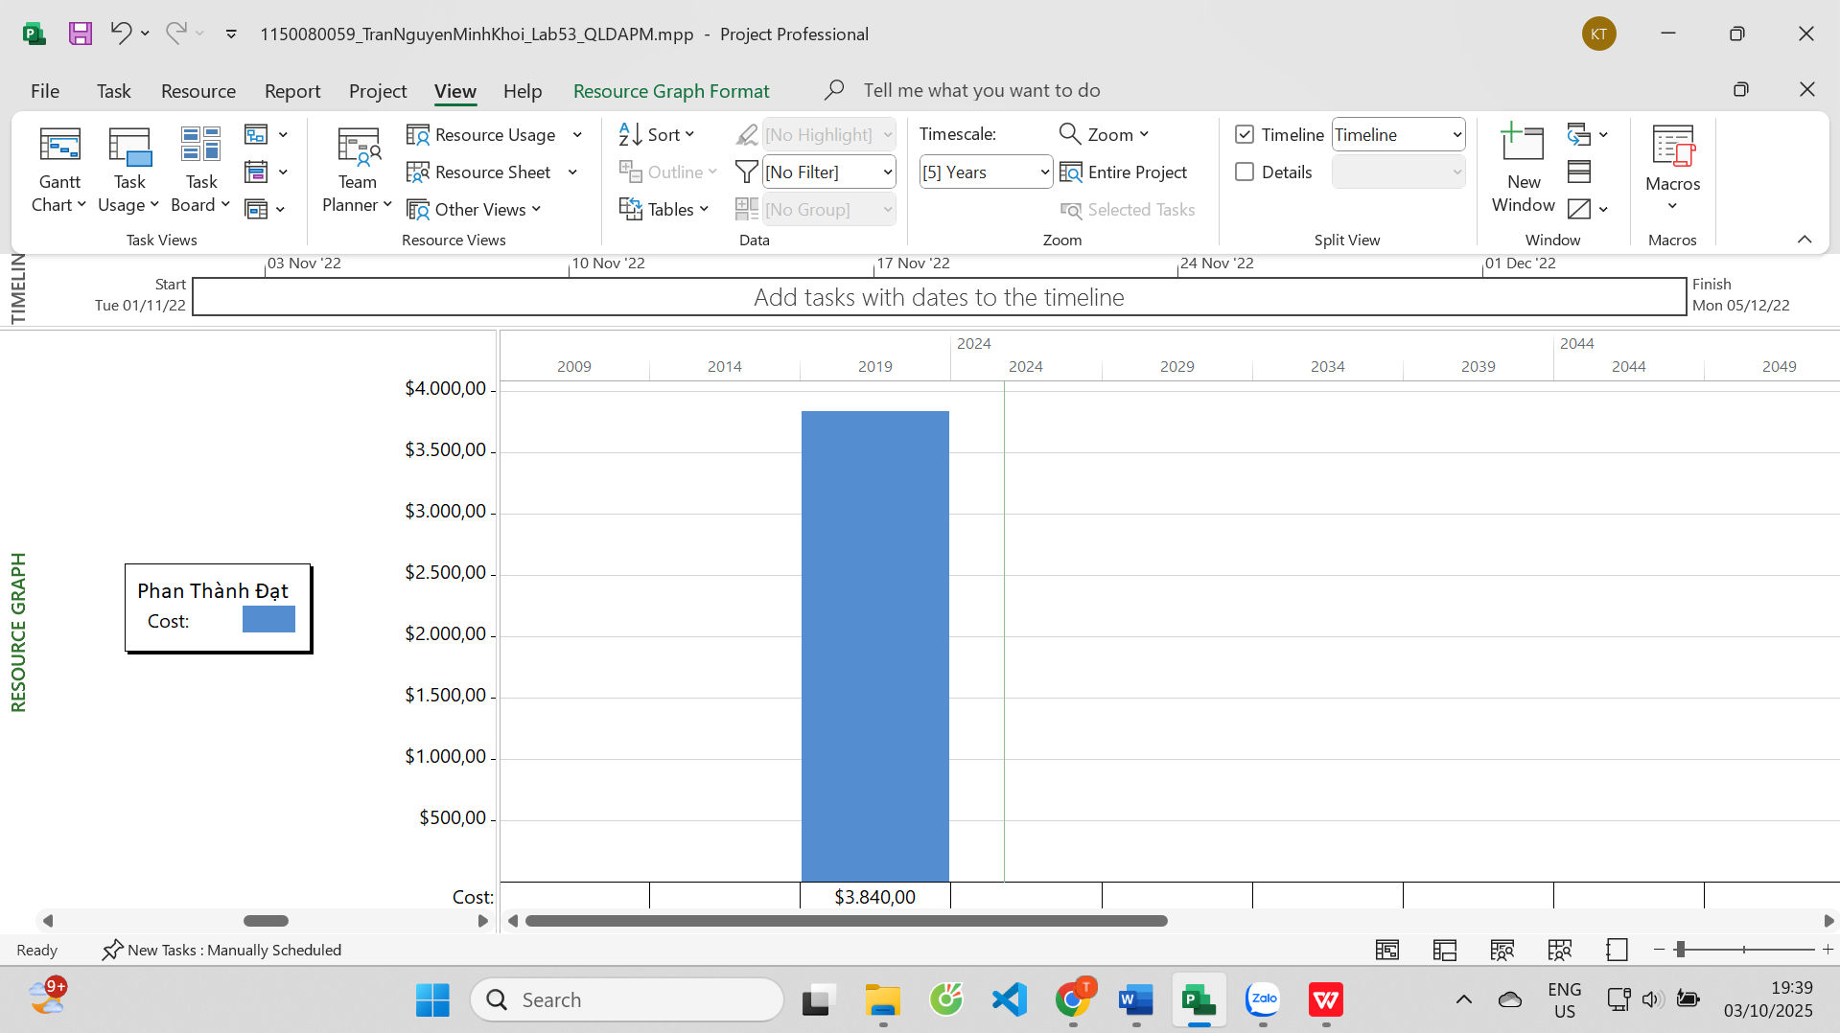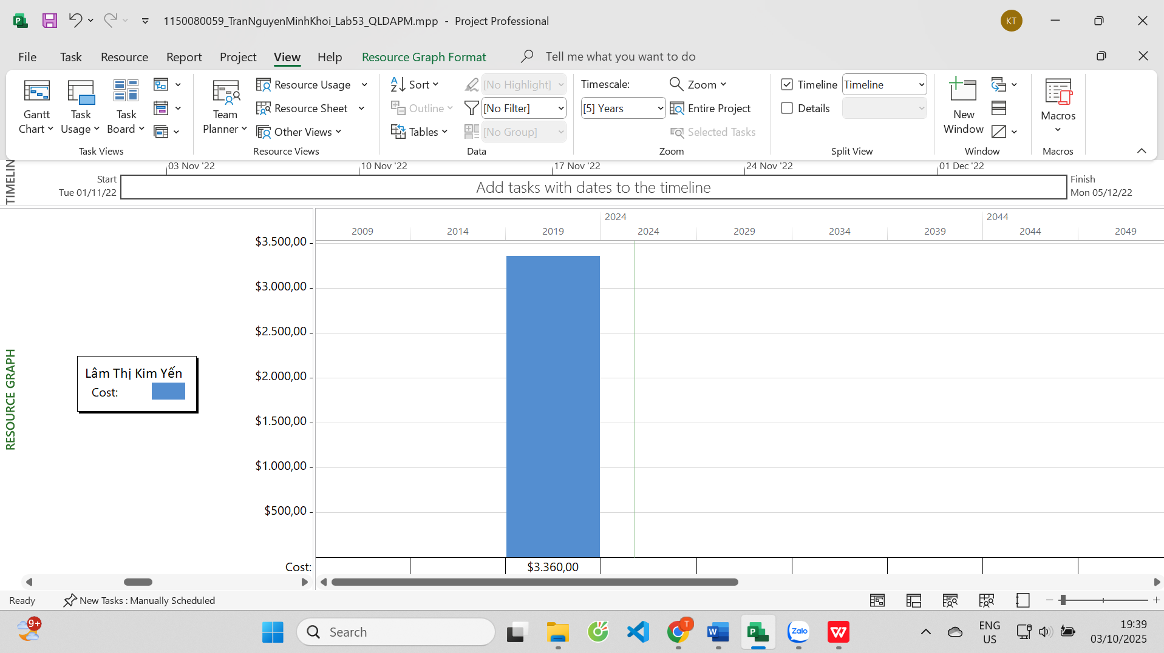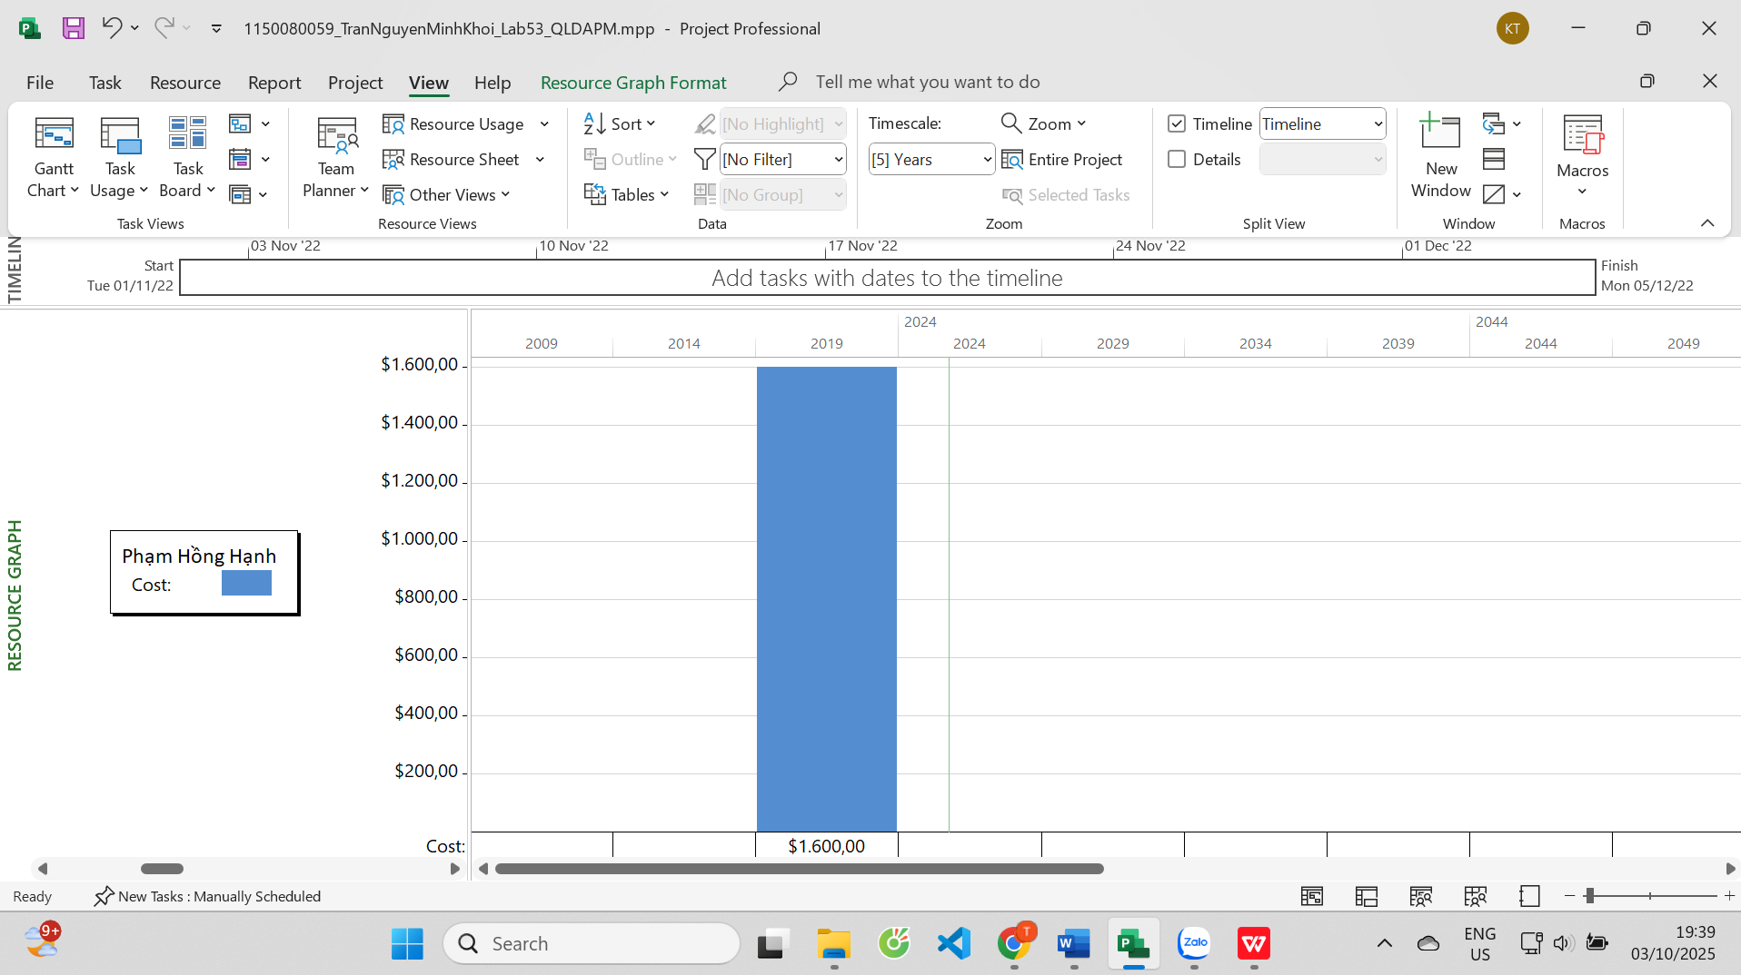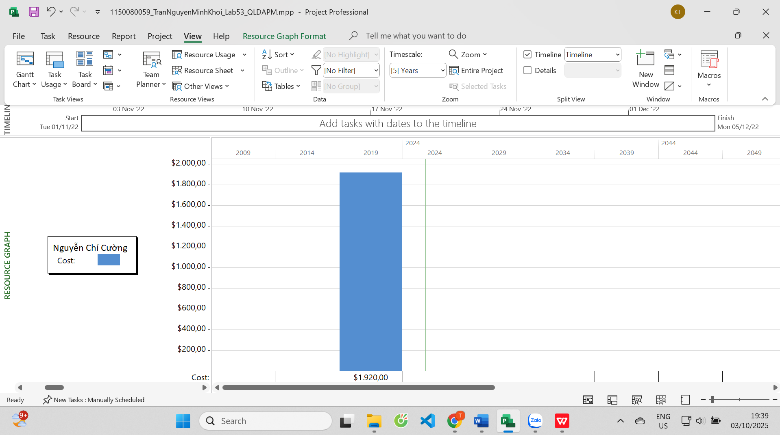
4. Chụp ảnh lịch tháng 11/2022 theo dạng tương tự hình sau nhưng tên các nhiệm vụ có màu xanh, in đậm và nghiêng; lưu ảnh chụp vào tập tin .docx?
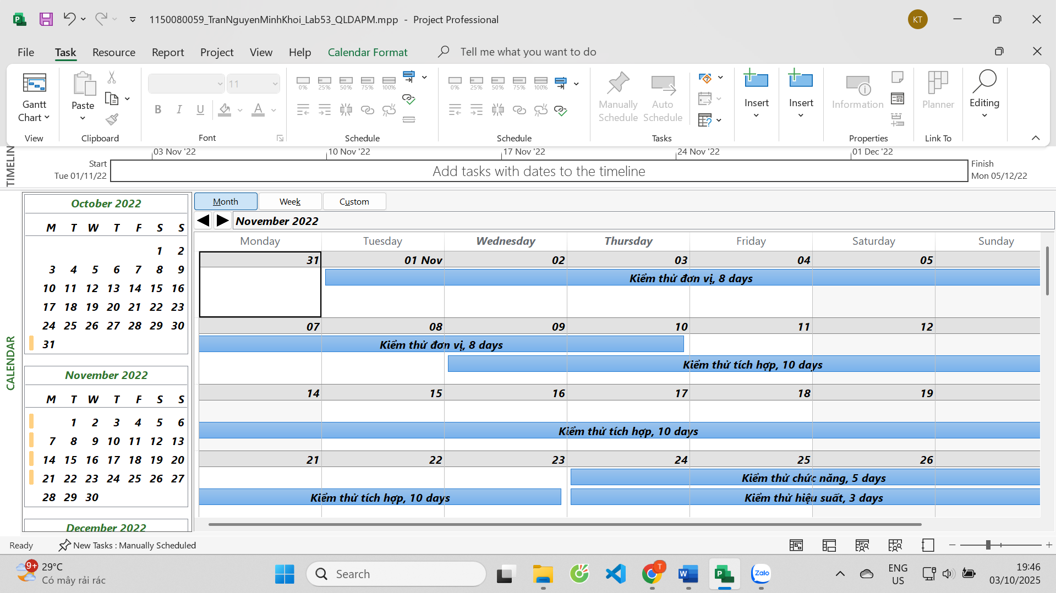
5. Tùy chỉnh khung nhìn thời gian Timeline: đưa tất cả các công việc vào khung nhìn, sử dụng “Display as Callout”, “Text Lines”, v.v. để hiển thị chi tiết khung nhìn; sau đó chụp ảnh khung nhìn này để đưa vào tập tin .docx?

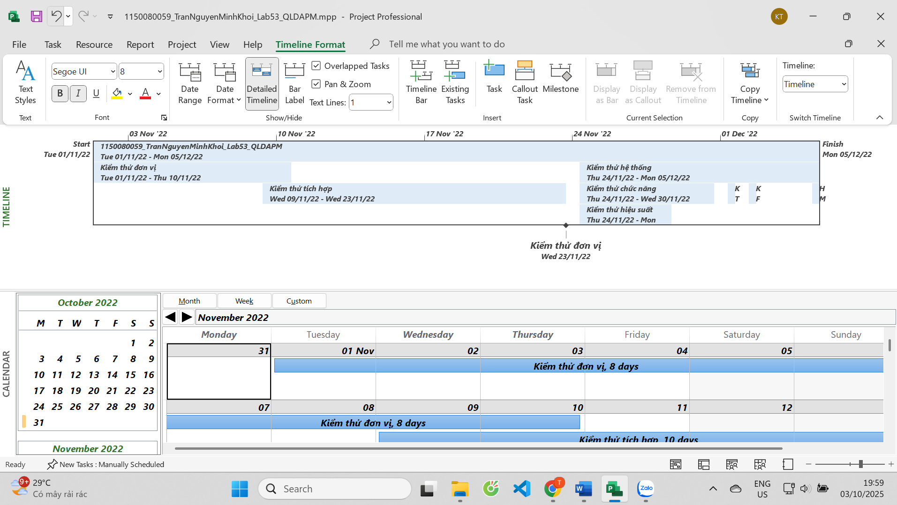
B. Theo dõi tiến độ dự án, Quản lý giá trị thu được và Viết báo cáo phân tích
I. Dự án kiểm thử
I.1. Theo dõi tiến độ dự án kiểm thử
1. Lưu tập tin MSSV_LAB53.mpp thành tập tin MSSV_LAB53_Tracking.mpp.
2. Thiết lập đường cơ sở cho dự án.
3. Cập nhật dự án: Thông tin công việc thực tế của Phúc, Cường và Hạnh khi thực hiện
kiểm thử đơn vị như sau:
Tên nguồn nhân lực 01/11/2022 02/11/2022 03/11/2022 04/11/2022 07/11/2022
4. Đặt ngày báo cáo trạng thái dự án là ngày 07/11/2022. Lưu lại dự án.
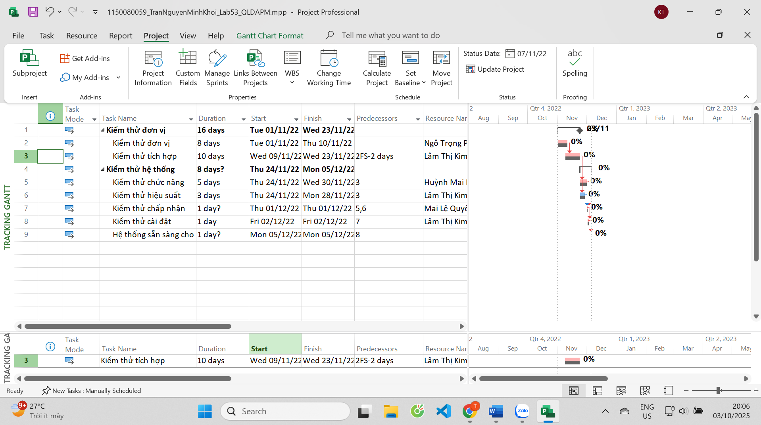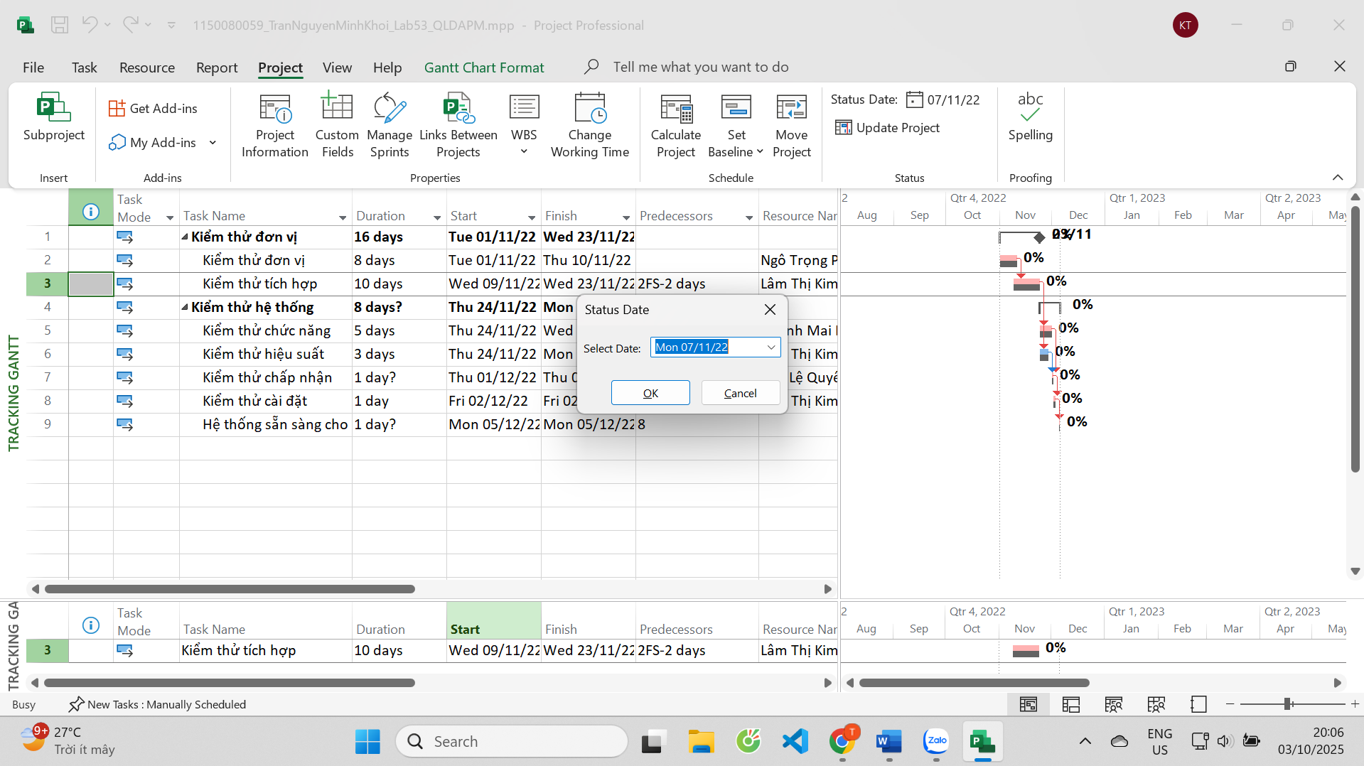
II. Bài tập tự làm
1. Sao chép các tập tin dự án của Mục A.I và A.II thành các tập tin có tên MSSV_LAB51
_Tracking. Mpp và MSSV_LAB52_Tracking.mpp tương ứng.
2. Thiết lập đường cơ sở cho từng dự án vừa sao chép.
3. Cập nhật tiến độ công việc cho các nhiệm vụ trong từng dự án vừa sao chép.
4. Đặt ngày báo cáo trạng thái cho từng dự án.
5. Viết báo cáo phân tích các giá trị thu được trong các tập tin
MSSV_LAB51_Tracking. docx và MSSV_LAB52_ Tracking.docx tương ứng.
5.1. Chọn một nhiệm vụ đã được cập nhật tiến độ,
a. Xác định số giờ làm việc dự kiến, số giờ làm việc thực tế, số giờ làm việc
còn lại và tỷ lệ % hoàn thành công việc của những người tham gia nhiệm vụ
này?
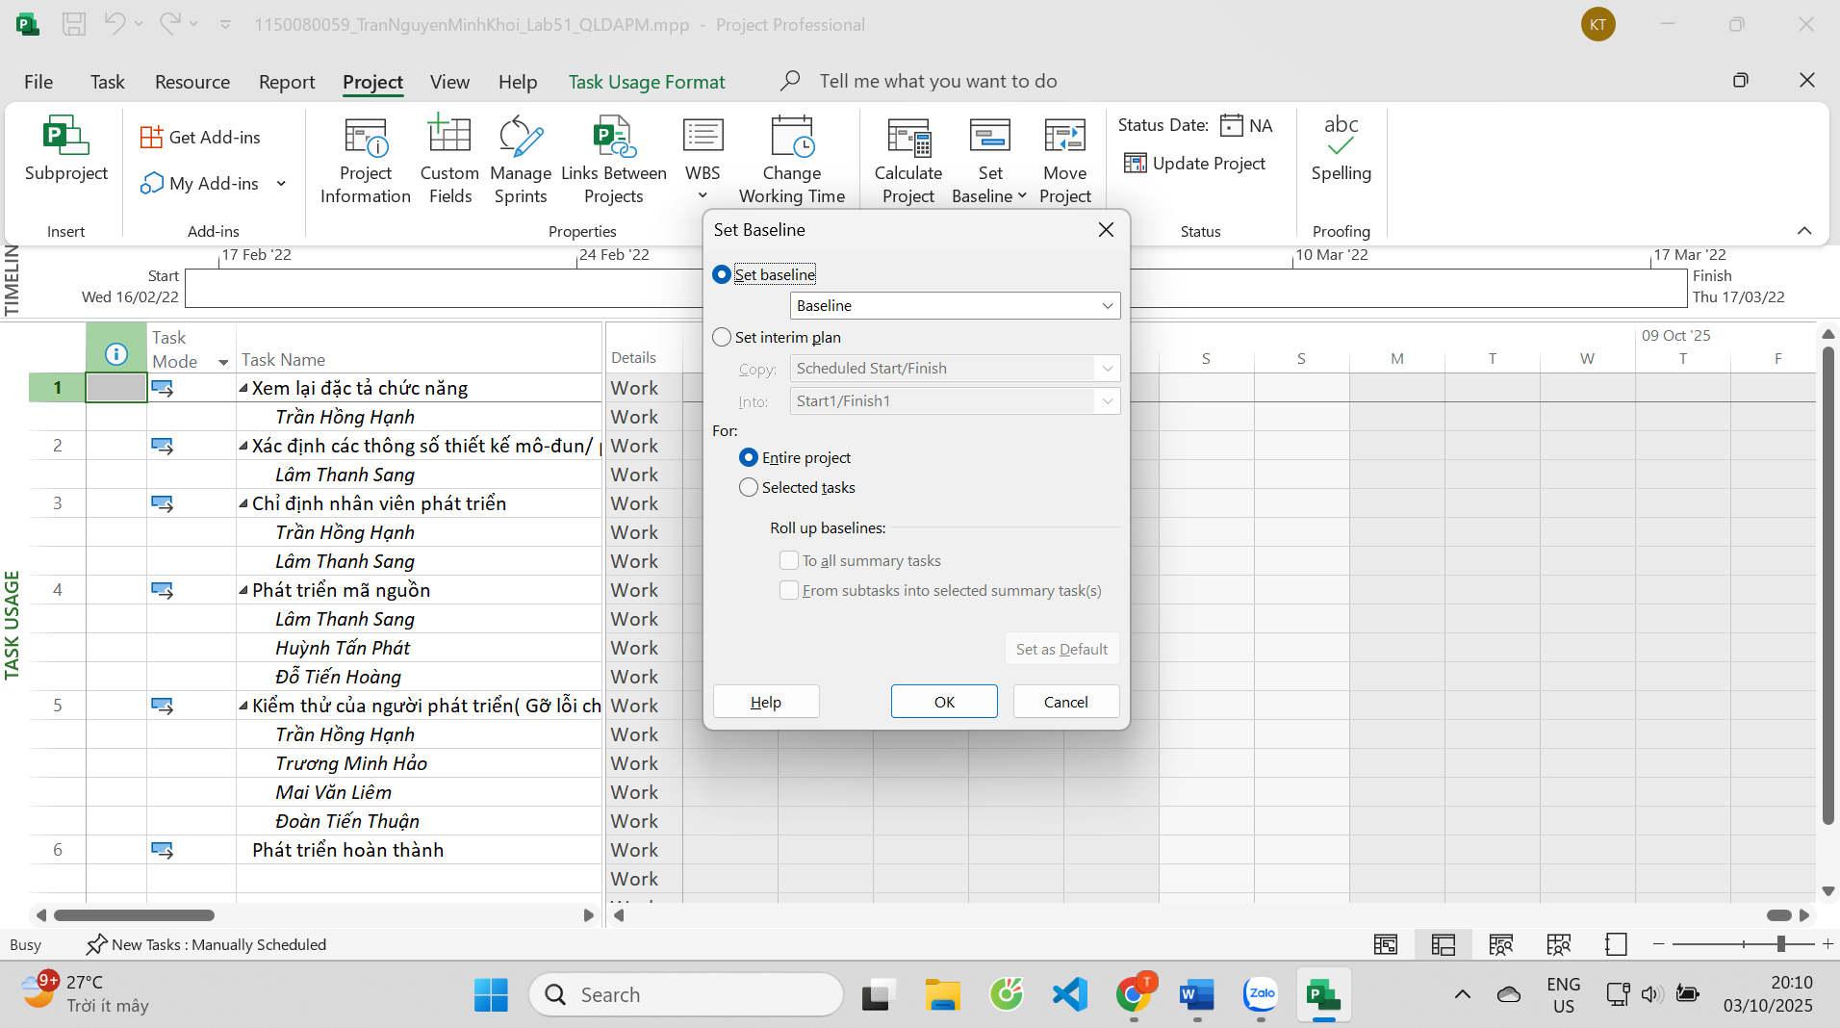
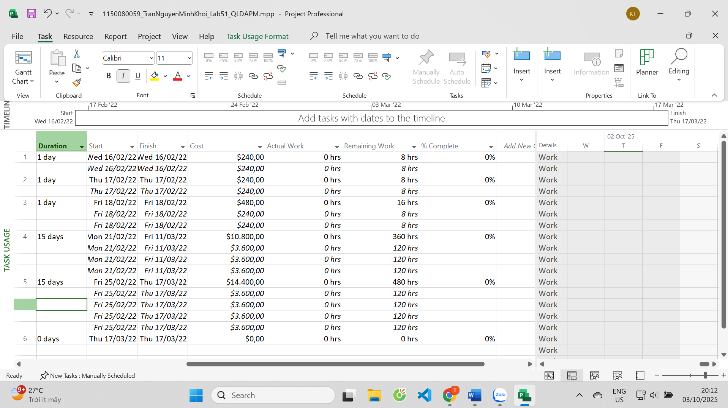
b. Xác định số tiền dự kiến, số tiền đã trả và số tiền còn lại sẽ trả cho những
người tham gia nhiệm vụ này?
Task Mode | Task Name | Work | Duration | Start | Finish | Cost | Actual Work | Remaining Work | % Complete
Auto Scheduled | Xem lại đặc tả chức năng | 8 hrs | 1 day | Wed 16/02/22 | Wed 16/02/22 | $240,00 | 0 hrs | 8 hrs | 0%
 | Trần Hồng Hạnh | 8 hrs |  | Wed 16/02/22 | Wed 16/02/22 | $240,00 | 0 hrs | 8 hrs
Auto Scheduled | Xác định các thông số thiết kế mô-đun/ phân cấp | 8 hrs | 1 day | Thu 17/02/22 | Thu 17/02/22 | $240,00 | 0 hrs | 8 hrs | 0%
 | Lâm Thanh Sang | 8 hrs |  | Thu 17/02/22 | Thu 17/02/22 | $240,00 | 0 hrs | 8 hrs
Auto Scheduled | Chỉ định nhân viên phát triển | 16 hrs | 1 day | Fri 18/02/22 | Fri 18/02/22 | $480,00 | 0 hrs | 16 hrs | 0%
 | Trần Hồng Hạnh | 8 hrs |  | Fri 18/02/22 | Fri 18/02/22 | $240,00 | 0 hrs | 8 hrs
 | Lâm Thanh Sang | 8 hrs |  | Fri 18/02/22 | Fri 18/02/22 | $240,00 | 0 hrs | 8 hrs
Auto Scheduled | Phát triển mã nguồn | 360 hrs | 15 days | Mon 21/02/22 | Fri 11/03/22 | $10.800,00 | 0 hrs | 360 hrs | 0%
 | Lâm Thanh Sang | 120 hrs |  | Mon 21/02/22 | Fri 11/03/22 | $3.600,00 | 0 hrs | 120 hrs
 | Huỳnh Tấn Phát | 120 hrs |  | Mon 21/02/22 | Fri 11/03/22 | $3.600,00 | 0 hrs | 120 hrs
 | Đỗ Tiến Hoàng | 120 hrs |  | Mon 21/02/22 | Fri 11/03/22 | $3.600,00 | 0 hrs | 120 hrs
Auto Scheduled | Kiểm thử của người phát triển( Gỡ lỗi chính) | 480 hrs | 15 days | Fri 25/02/22 | Thu 17/03/22 | $14.400,00 | 0 hrs | 480 hrs | 0%
 | Trần Hồng Hạnh | 120 hrs |  | Fri 25/02/22 | Thu 17/03/22 | $3.600,00 | 0 hrs | 120 hrs
 | Trương Minh Hảo | 120 hrs |  | Fri 25/02/22 | Thu 17/03/22 | $3.600,00 | 0 hrs | 120 hrs
 | Mai Văn Liêm | 120 hrs |  | Fri 25/02/22 | Thu 17/03/22 | $3.600,00 | 0 hrs | 120 hrs
 | Đoàn Tiến Thuận | 120 hrs |  | Fri 25/02/22 | Thu 17/03/22 | $3.600,00 | 0 hrs | 120 hrs
Auto Scheduled | Phát triển hoàn thành | 0 hrs | 0 days | Thu 17/03/22 | Thu 17/03/22 | $0,00 | 0 hrs | 0 hrs | 0%

c. Nhiệm vụ này chậm tiến độ, đúng tiến độ hay vượt tiến độ? Vì sao?
Task Mode | Task Name | Work | Duration | Start | Finish | Cost | Actual Work | Remaining Work | % Complete | BCWS | BCWP | SV | SPI
Auto Scheduled | Xem lại đặc tả chức năng | 8 hrs | 1 day | Wed 16/02/22 | Wed 16/02/22 | $240,00 | 0 hrs | 8 hrs | 0% | $240,00 | $0,00 | -$240,00 | 0
 | Trần Hồng Hạnh | 8 hrs |  | Wed 16/02/22 | Wed 16/02/22 | $240,00 | 0 hrs | 8 hrs |  | $240,00 | $0,00 | -$240,00
Auto Scheduled | Xác định các thông số thiết kế mô-đun/ phân cấp | 8 hrs | 1 day | Thu 17/02/22 | Thu 17/02/22 | $240,00 | 0 hrs | 8 hrs | 0% | $240,00 | $0,00 | -$240,00 | 0
 | Lâm Thanh Sang | 8 hrs |  | Thu 17/02/22 | Thu 17/02/22 | $240,00 | 0 hrs | 8 hrs |  | $240,00 | $0,00 | -$240,00
Auto Scheduled | Chỉ định nhân viên phát triển | 16 hrs | 1 day | Fri 18/02/22 | Fri 18/02/22 | $480,00 | 0 hrs | 16 hrs | 0% | $480,00 | $0,00 | -$480,00 | 0
 | Trần Hồng Hạnh | 8 hrs |  | Fri 18/02/22 | Fri 18/02/22 | $240,00 | 0 hrs | 8 hrs |  | $240,00 | $0,00 | -$240,00
 | Lâm Thanh Sang | 8 hrs |  | Fri 18/02/22 | Fri 18/02/22 | $240,00 | 0 hrs | 8 hrs |  | $240,00 | $0,00 | -$240,00
Auto Scheduled | Phát triển mã nguồn | 360 hrs | 15 days | Mon 21/02/22 | Fri 11/03/22 | $10.800,00 | 0 hrs | 360 hrs | 0% | $10.800,00 | $0,00 | -$10.800,00 | 0
 | Lâm Thanh Sang | 120 hrs |  | Mon 21/02/22 | Fri 11/03/22 | $3.600,00 | 0 hrs | 120 hrs |  | $3.600,00 | $0,00 | -$3.600,00
 | Huỳnh Tấn Phát | 120 hrs |  | Mon 21/02/22 | Fri 11/03/22 | $3.600,00 | 0 hrs | 120 hrs |  | $3.600,00 | $0,00 | -$3.600,00
 | Đỗ Tiến Hoàng | 120 hrs |  | Mon 21/02/22 | Fri 11/03/22 | $3.600,00 | 0 hrs | 120 hrs |  | $3.600,00 | $0,00 | -$3.600,00
Auto Scheduled | Kiểm thử của người phát triển( Gỡ lỗi chính) | 480 hrs | 15 days | Fri 25/02/22 | Thu 17/03/22 | $14.400,00 | 0 hrs | 480 hrs | 0% | $14.400,00 | $0,00 | -$14.400,00 | 0
 | Trần Hồng Hạnh | 120 hrs |  | Fri 25/02/22 | Thu 17/03/22 | $3.600,00 | 0 hrs | 120 hrs |  | $3.600,00 | $0,00 | -$3.600,00
 | Trương Minh Hảo | 120 hrs |  | Fri 25/02/22 | Thu 17/03/22 | $3.600,00 | 0 hrs | 120 hrs |  | $3.600,00 | $0,00 | -$3.600,00
 | Mai Văn Liêm | 120 hrs |  | Fri 25/02/22 | Thu 17/03/22 | $3.600,00 | 0 hrs | 120 hrs |  | $3.600,00 | $0,00 | -$3.600,00
 | Đoàn Tiến Thuận | 120 hrs |  | Fri 25/02/22 | Thu 17/03/22 | $3.600,00 | 0 hrs | 120 hrs |  | $3.600,00 | $0,00 | -$3.600,00
Auto Scheduled | Phát triển hoàn thành | 0 hrs | 0 days | Thu 17/03/22 | Thu 17/03/22 | $0,00 | 0 hrs | 0 hrs | 0% | $0,00 | $0,00 | $0,00 | 0

5.2. Xác định chi phí đường cơ sở cho dự án?
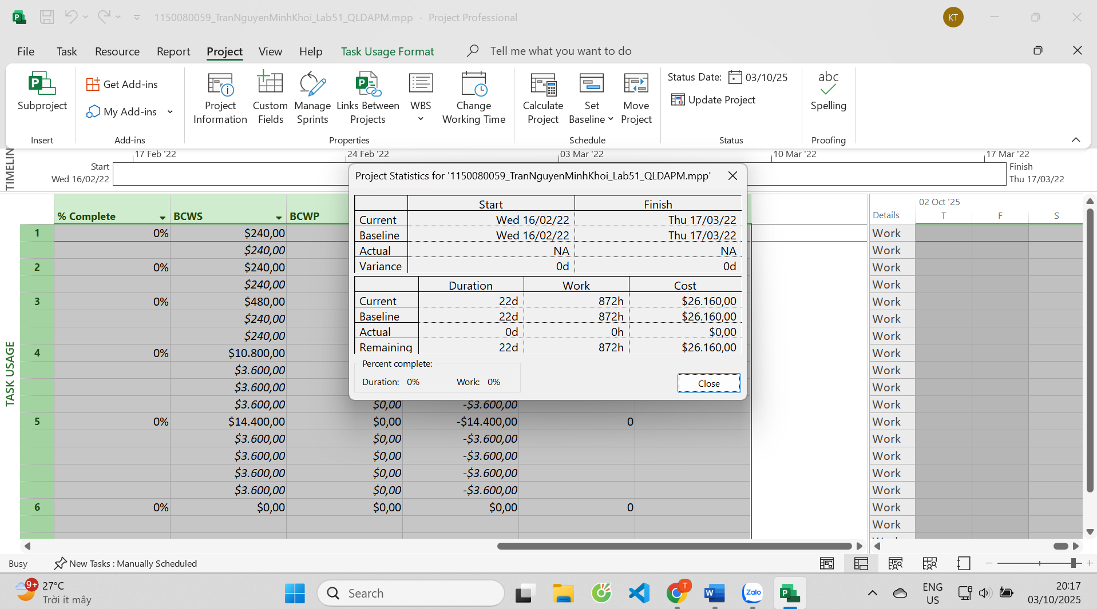
5.3. Ta cần chi thêm (/tiết kiệm) bao nhiêu tiền để hoàn thành dự án? dự kiến sẽ vượt
quá (/thấp hơn) ngân sách bao nhiêu đô la khi dự án hoàn thành?
EAC = Estimate At Completion (dự kiến tổng chi phí khi hoàn thành)
AC = Actual Cost (đã chi tới ngày báo cáo)
BAC = Baseline Cost
Ở Gantt Chart: chuột phải tiêu đề → Insert Column → EAC (Estimate At Completion).
So sánh:
EAC – AC = số tiền cần chi thêm để hoàn thành.
EAC – BAC = mức dự kiến vượt ngân sách (+) hoặc tiết kiệm (–).

EAC | Actual Cost | Baseline Cost
$240,00 | $0,00 | $240,00
 | $0,00 | $240,00
$240,00 | $0,00 | $240,00
 | $0,00 | $240,00
$480,00 | $0,00 | $480,00
 | $0,00 | $240,00
 | $0,00 | $240,00
$10.800,00 | $0,00 | $10.800,00
 | $0,00 | $3.600,00
 | $0,00 | $3.600,00
 | $0,00 | $3.600,00
$14.400,00 | $0,00 | $14.400,00
 | $0,00 | $3.600,00
 | $0,00 | $3.600,00
 | $0,00 | $3.600,00
 | $0,00 | $3.600,00
$0,00 | $0,00 | $0,00

5.4. Nếu dự án trễ (/vượt) tiến độ, hãy cho biết dự án kéo dài thêm (/rút ngắn) bao
nhiêu ngày và tỷ lệ % trễ (/vượt) tiến độ?
- Chèn các cột:
  - Baseline Finish
  - Finish
  - Finish Variance (FV)
- Xem dòng tổng dự án hoặc từng task chính:
  - Finish Variance > 0 → trễ FV ngày.
  - Finish Variance < 0 → rút ngắn FV ngày.
- Tính % trễ/vượt tiến độ:
%=Finish VarianceBaseline Duration×100%\% = \frac{\text{Finish Variance}}{\text{Baseline Duration}} \times 100\%%=Baseline DurationFinish Variance​×100%
- Baseline Duration: chèn cột này hoặc xem ở Project Information → Statistics.
Baseline Finish | Finish | Finish Variance
Wed 16/02/22 | Wed 16/02/22 | 0 days
Wed 16/02/22 | Wed 16/02/22 | 0 days
Thu 17/02/22 | Thu 17/02/22 | 0 days
Thu 17/02/22 | Thu 17/02/22 | 0 days
Fri 18/02/22 | Fri 18/02/22 | 0 days
Fri 18/02/22 | Fri 18/02/22 | 0 days
Fri 18/02/22 | Fri 18/02/22 | 0 days
Fri 11/03/22 | Fri 11/03/22 | 0 days
Fri 11/03/22 | Fri 11/03/22 | 0 days
Fri 11/03/22 | Fri 11/03/22 | 0 days
Fri 11/03/22 | Fri 11/03/22 | 0 days
Thu 17/03/22 | Thu 17/03/22 | 0 days
Thu 17/03/22 | Thu 17/03/22 | 0 days
Thu 17/03/22 | Thu 17/03/22 | 0 days
Thu 17/03/22 | Thu 17/03/22 | 0 days
Thu 17/03/22 | Thu 17/03/22 | 0 days
Thu 17/03/22 | Thu 17/03/22 | 0 days

5.5. Xuất báo cáo các giá trị thu được ra tập tin định dạng Excel, sau đó sao chép đồ
thị và dữ liệu vào tập tin .docx.

